

**«Я – УСПЕШНЫЙ КАДЕТ»**

методическая разработка

**Оренбург, 2024**

УДК 159

**Рецензент:**

И. А.Чайковская, доцент кафедры общей психологии и психологии личности ФГБОУ ВО «Оренбургский государственный педагогический университет», директор РСПЦ «Ресурс» кандидат психологических наук.

**Составитель: Найденова И.А. Я - успешный кадет - Оренбург: Оренбургское ПКУ, 2024. – 89 с.**

Методическая разработка « Я – успешный кадет» предназначена для педагогов-психологов в работе с обучающимися 6 классов. Целью данного курса является формирование у кадет коммуникативных навыков, снижение уровня тревожности, повышение самооценки, формирование межличностных взаимоотношений в коллективе сверстников. Реализация методической разработки «Я - успешный кадет» будет способствовать формированию адаптивных форм поведения у подростков, позволит им расширить знания о себе, о своих возможностях и способностях, научит выстраивать взаимоотношения с окружающими, конструктивно решать конфликтные ситуации.

Рассмотрено на заседании методического объединения педагогов-психологов учебного отдела ФГКОУ «Оренбургское президентское кадетское училище» (протокол № 1 от 11. 11.2024г.). Рекомендовано к использованию в образовательном процессе училища.

© ФГКОУ «Оренбургское президентское кадетское училище», 2024

© Найденова И.А. 2024

**Содержание**

|  |  |
| --- | --- |
| Введение …………………………………………………………………. | 4 |
|  |  |
| 1.Теоретическое обоснование организации и проведения развивающих психологических занятий в 6 классах ……………………………………. | 5 |
|  |  |
| 2. Внеурочная деятельность как действенный компонент реализации ФГОС ООО ………………………………………………………………… | 12 |
| 3.Методические материалы к курсу внеурочной деятельности «Я –успешный кадет» ………………………………………………………… | 14 |
| 5.Список литературы ……………………………………………………… | 89 |

**Введение**

Предлагаемая методическая разработка развивающих занятий, с элементами тренинга способствует развитию интереса обучающихся к познанию собственных возможностей, учит находить пути и способы преодоления трудностей, формирует коммуникативные навыки, способствует установлению дружеских взаимоотношений во взводах. Это повышает ресурсы психологического противостояния негативным факторам и создаёт условия для полноценного развития личности кадет, успешной адаптация и социализации в коллективе сверстников.

Актуальной задачей педагога-психолога Оренбургского президентского кадетского училища становится создание системы психолого-педагогических условий, способствующих успешной адаптации кадет, их социализации и личностного развития.

Одним из ведущих направлений психолого-педагогического сопровождения образовательного процесса является развивающая работа с кадетами. В рамках «Курса личностного развития» составлена методическая разработка для кадет 6 –х классов «Я – успешный кадет ».

Данная методическая разработка составлена в соответствии с требованиями Федерального государственного образовательного стандарта основного общего образования (ФГОС ООО), на основе авторской программы Хухлаевой О.В. «Внеурочная деятельность. Программа развития коммуникативных способностей учащихся. 5-7 классы» ,. – Москва: Генезис, 2012г.

Основу методической разработки составляют игры и психотехнические упражнения, позволяющие повысить уровень самоконтроля, конструктивно разрешать конфликтные ситуации. Развивающие занятия с элементами тренинга будут содействовать формированию самостоятельности, развитию социальных и коммуникативных умений кадет, необходимых для установления их межличностных отношений, формированию адекватной установки подростков.

Эффективность реализации развивающих занятий с элементами тренинга позволит оценить входная и контрольная психодиагностика коммуникативных способностей кадет, включающая исследование уровня развития «10 -факторный личностный опросник».

**1.Теоретическое обоснование организации и проведения развивающих психологических занятий с элементами тренинга в 6 –х классах**

Приоритетной целью образования в условиях модернизации образования является развитие личности, готовой к правильному взаимодействию с окружающим миром, к самообразованию, саморазвитию и самосовершенствованию. Подростковый возраст – период становления личности человека. В это время происходит перестройка физиологических и психологических процессов и активного формирования взглядов и убеждений. Подросток в этот период впервые оказывается способным осознавать многое из того, что с ним происходит, но не всегда может понять причины происходящего. Стремится к самостоятельности, к тому, чтобы с его желаниями и потребностями считались окружающие. Но он зависим от условий обучения и воспитания и вынужден подчиняться их требованиям - это является причиной частых конфликтов с окружающими . По мнению современных психологов, в основе успешной коммуникации, социализации подростков лежат самоанализ, самосознание, отслеживание изменений, обращение к своему внутреннему миру, гибкость и способность саморазвития. Данная методическая разработка будет способствовать формированию адаптивных форм поведения, самоидентификация подростка и умению принятия себя в новой социальной роли, изучить свои психологические особенности, понять самого себя, разобраться в отношении других людей к себе.

На развивающих занятиях кадеты повысят свою психологическую культуру, научатся отстаивать свое мнение и аргументировать его. Методическая разработка построена таким образом, что в процессе занятий идет развитие различных компонентов самосознания: когнитивного аспекта – (самопонимание), эмоционального (отношение к себе, самооценка) и поведенческого (саморазвитие, саморегуляция, тренировка определенных навыков). Методическая разработка для подростков  обладает большим мотивирующим и развивающим потенциалом, так как в ней учтены психологические и возрастные особенности кадет .

**Цель:** Повышение адаптивных способностей к условиям обучения в училище, формирование и развитие социальных и коммуникативных навыков, необходимых для установления межличностных отношений со взрослыми и в коллективе сверстников.

**Задачи:**

1.Формирование собственной культуры самопознания, саморазвития и самовоспитания.

2.Повышение представлений о собственной значимости, ценности, формирование положительной Я- концепции.

3.Развитие навыков эффективного общения и конструктивного взаимодействия с окружающими.

Новизна программы связана с развитием социально-личностной сферы кадет в условиях жизнедеятельности в училище. Способствует развитию интереса подростка к познанию собственных возможностей, учит находить пути и способы преодоления трудностей, способствует установлению доброжелательных взаимоотношений с окружающими.

**Средства обучения и приемы работы :**

1.групповые занятия с элементами тренинга.

2.психотехнические упражнения , направленные на расширение знаний кадет о себе, своих возможностях и способностях, умение строить взаимоотношения с окружающими и учиться конструктивно решать конфликтные ситуации.

3.коммуникативные игры, направленные на формирование у подростка умения увидеть в другом человеке его достоинства и недостатки.

В основе реализации методической разработки лежит теоретическая модель групповой работы с младшими подростками, которая включает три основных компонента:

-осознание кадетом ценности, уникальности себя и окружающих, осознание единства с миром во всей его полноте.

**-** овладение рефлексией как средством самопознания, способностью концентрировать сознание на самом себе, внутреннем мире и своём месте во взаимоотношениях с другими.

**-**появление у кадета потребности в саморазвитии, самопознании , побуждает к последующей самореализации.

Возрастная группа – 11-13 лет. Продолжительность каждого занятия 45 мин., с обязательными 5 мин. санитарно-гигиеническими перерывами.

Оценка результатов коррекционно-развивающей работы проводится с использованием методик психологического обследования кадет, анкетирования и собеседования с педагогами, классными руководителями, родителями кадет-подростков

**Психодиагностический блок**

|  |  |  |
| --- | --- | --- |
| **УУД** | **Формы и способы развития УУД** | **Диагностический инструментарий для сформированности УУД** |
| **6 класс .Личностные УУД:**  умение соотносить поступки и события с принятыми этическими принципами, знание моральных норм и умения выделять нравственный аспект поведения на основе определения учащимся своего места в обществе и в жизни в целом. | | |
| 1. Знание о своей этнической принадлежности, освоение национальных ценностей, традиций, культуры, знание о народах и этнических группах России; эмоциональное положительное принятие своей этнической идентичности; 2. Уважение и принятие других народов России и мира, межэтническая толерантность, готовность к равноправному сотрудничеству; 3. Уважение ценностей семьи, любовь к природе, признание ценности здоровья своего и других людей, оптимизм в восприятии мира; 4. Гражданский патриотизм, любовь к Родине, чувство гордости за свою страну | - урочная и внеурочная деятельность;  - этические беседы, лекции, диспуты;  - тематические вечера, турниры знатоков этики;  -совместная деятельность, сотрудничество;  - психологические тренинги | * Диагностика уровня сформированности гражданской идентичности кадет / Анкета «Я - гражданин России» /. * Диагностика толерантности. Экспресс-опросник "Индекс толерантности". (Солдатова, Кравцова, Хухлаев, Шайгерова). |
| **6 класс. Регулятивные УУД:**  умение организовывать свою учебную деятельность | | |
| **6 класс:**   1. Принятие и самостоятельная постановка новых учебных задач (анализ условий, выбор соответствующего способа действий, контроль и оценка его выполнения) 2. Умение планировать пути достижения намеченных целей; 3. Умение адекватно оценить степень объективной и субъектной трудности выполнения   учебной задачи;   1. Принимать решения в проблемной ситуации на основе переговоров. | **-** творческие учебные задания, практические работы;  -проблемные ситуации;  -проектная и исследовательская деятельность. | * Опросник ВПН-СВУ |
| **6 класс. Познавательные УУД**  включают общеучебные, логические, действия постановки и решения проблем. | | |
| **6 класс:**   1. Выбирать наиболее эффективных   способов решения задач в зависимости от конкретных условий;   1. Контролировать и оценивать   процесс и результат деятельности;  3.Овладеть навыками смыслового  чтения как способа осмысление  цели чтения и выбор вида чтения в  зависимости от цели;  4.Извлечение необходимой  информации из прослушанных  текстов различных жанров;  5.Определение основной и  второстепенной информации;  6.Давать определения понятиям,  устанавливать причинно-  следственные связи;  7.Определение дополнительных  мотивов учения. | - задания творческого и поискового характера (проблемные вопросы, учебные задачи или проблемные ситуации);  - учебные проекты и проектные задачи, моделирование;  - дискуссии, беседы, наблюдения, опыты, практические работы;  - сочинения на заданную тему и редактирование;  - смысловое чтение и извлечение необходимой информации. | * Предметные тесты * Срезовые контрольные работы * Специальные срезовые тесты * Педагогическое наблюдение * Контроль выполнения домашних заданий * Опросник «Структура учебной мотивации» (по Фетискину Н.П.) |
| **6 класс . Коммуникативные УУД:**  умение общаться, взаимодействовать с людьми. | | |
| **6 класс:**   1. Понимать возможности различных точек зрения, которые не совпадают с собственной; 2. Готовность к обсуждению разных точек зрения и выработке общей (групповой позиции); 3. Определять цели и функции участников, способы их взаимодействия; 4. Планировать общие способы работы группы; 5. Обмениваться знаниями между членами группы для принятия эффективных совместных решений; 6. Уважительное отношение к партнерам, внимание к личности другого. | групповые формы работы;  - беседы, игры, сочинения;  -КТД, дискуссии;  -самоуправление;  -конференции;  - игры – состязания, игры – конкурсы. | * Многофакторный личностный опросник Р. Кеттелла, форма С. подростковый вариант) |

**Тематическое планирование**

|  |  |  |  |
| --- | --- | --- | --- |
| № | Тема занятия | Цели занятия | Количество часов |
| 1. | Вводное занятие  «Мои внутренние ресурсы» | Формирование способности к самосовершенствованию, целеполаганию, самоанализу и самопознанию. | 1 |
| Модуль № 1 «Самоанализ и самооценка» | | |  |
| 2. | « Формула успеха» | Развитие чувства собственного достоинства, вера в себя.  Развитие социальных умений, связанных с освоением своего личностного пространства, осознание особенностей своих границ. | 1 |
| 3. | «Я умею высказывать свое мнение и отстаивать свою точку зрения». | Обучиться навыкам саморегуляции и самоконтроля; повысить уверенность в себе, в свои силы. | 1 |
| 4 | «Желания и цели. В каком направлении мне идти?» | Развитие умений самоанализа и преодоление психологических барьеров мешающих полноценному самовыражению. Расширение взгляда на себя, окружающих, повышение самоуважения, понимание собственной неповторимости. | 1 |
| 5. | «Учусь понимать себя и других. Качества, важные для общения». | Развитие навыков общения и взаимодействия. Рассмотреть различные виды общения и ситуации их использования | 1 |
| 6 | «Жизненные ценности» | Развитие навыков общения и взаимодействия. Рассмотреть различные виды ценностей. | 1 |
| Блок № 2 «Самовоспитание и саморазвитие» | | |  |
| 7. | «Ответственность и принятие решений» | Анализ собственного стиля принятия решений, развитие ответственности. | 1 |
| 8. | «Толерантность». | Развитие навыков толерантного взаимодействия, умение противостоять агрессии и манипуляциям, предвидеть последствия социальных контактов, анализировать поведение других. | 1 |
| 9. | «Разговор о дружбе. Настоящий ли я друг?» | Осознание собственной потребности в дружбе и способности к дружескому общению. Освоение навыков позитивного общения (умение осуществлять обмен информацией, устанавливать и поддерживать контакт со сверстниками). | 1 |
| 10. | «Эмоции правят мной или я ими? Как управлять своими эмоциями?" | Изучить роль эмоций, чувств, настроений в жизни человека. Рассмотреть виды эмоций. Отработать навыки распознания эмоций и чувств. | 1 |
| 11. | «Эффективные приемы борьбы со стрессовыми ситуациями» | Развитие адекватного поведения в стрессовых ситуациях. | 1 |
| 12. | «Способы поведения в конфликте». | Получить понятие о конфликте, его происхождении, развитии и путях разрешения. Нахождение адекватных способов выхода из конфликта. | 1 |
| 13. | «Умение сказать «Нет!» | Формирование умения противостоять чужому давлению, выражать отказ оптимальными способами, отработка навыков уверенного поведения, отстаивания своей позиции.  Развитие способности делать самостоятельно свой выбор и умение поступать в соответствии с собственным решением. | 1 |
| 14. | «Давление группы» | Снятие эмоционального и психологического напряжения. Способствовать преодолению чувства тревоги и избавления от него. | 1 |
| 15. | «Я выбираю…» | Помочь осознать кадетам свои ценности и возможности свободного выбора ценностей. | 1 |
| 16. | «Лестница Успеха» | Сформировать представление о воле и волевом поведении человека. Рассмотреть взаимосвязь воли и поведения, воли и сознания человека, воли и эмоций. изучить волевые качества человека. | 1 |
| 17. | «Звездная карта жизни». | Формирование позитивного целеполагания, развитие рефлексии. | 1 |
| 18. | «Подводим итоги» | Личностный рост.Развитие рефлексии. | 1 |
|  | **Всего** |  | **18** |

Программа внеурочной деятельности « Я –успешный кадет» нацелена на формирование у кадет 6 классов навыков взаимодействия ; развитие универсальных учебных действий и возможности их применения для решения разнообразных задач; развитие мотивации, саморегуляции, саморазвития , самосовершенствования и рефлексии у кадет.

.

**2.Внеурочная деятельность как действенный компонент реализации ФГОС ООО**

Внеурочная деятельность в рамках реализации ФГОС позволяет осуществлять образовательную деятельность в формах, отличных от классно-урочной, и направленную на достижение планируемых результатов освоения основной образовательной программы. Но в первую очередь – это достижение личностных и метапредметных результатов.

Это определяет специфику методической разработки «Я – успешный кадет»в рамках «Курса личностного развития »для кадет 6 классов, занятия которой направлены на достижение метапредметных, но особенно личностных результатов (ценностей, ориентиров, потребностей кадет), так как составлены исходя из интересов, мотивов обучающихся.

Методическая разработка «Я – успешный кадет» составлена с учётом возрастных особенностей кадет, сочетания индивидуальных и коллективных форм работы, доступности и наглядности.

Методическая разработка «Я – успешный кадет» логически и содержательно-методически взаимосвязан с другими дисциплинами ООП и программами внеурочной деятельности, рассчитан для каждого взвода – 18 часа в год . Рекомендуется в начале и в конце курса внеурочной деятельности провести диагностику коммуникативных способностей кадет.

Требования к результатам освоения содержания курса внеурочной деятельности «Я – успешный кадет»

Процесс изучения учебного курса направлен на формирование элементов следующих компетенций в соответствии с ФГОС и ООП по данному направлению подготовки.

|  |  |  |
| --- | --- | --- |
| **№** | **Блоки** | **Ожидаемые результаты обучения** |
| 1 | «Самоанализ и самооценка» | Кадеты умеют:  -осознанно и ответственно относиться к собственным поступкам ;  - понимать личную ответственность за результат учебной деятельности;  - осознавать и анализировать изменения в самом себе;  -иметь представления о собственных ценностях и их роли в жизни;  -уметь формулировать собственные проблемы. |
| 2 | Блок № 2 «Самовоспитание и саморазвитие» | Кадеты умеют:  -строить взаимоотношения с окружающими;  - конструктивно разрешать конфликтные ситуации;  -правильно реагировать в ситуации проявления агрессии со стороны других;  -уметь учиться самостоятельно решать проблемы в общении с друзьями;  -уметь формулировать свое собственное мнение и позицию;  -учиться толерантному отношению к другому человеку. |

Итогом работы будет сохранение психологического здоровья кадет, их успешная адаптация и социализация в училище. Приобретение чувства уверенности в себе, навыков успешного взаимодействия со сверстниками и взрослыми. стремление созидать и узнавать новое. В результате кадеты будут познавать самих себя, окружающих ,что позволит быть им более  успешными.

**4.Методические материалы к курсу внеурочной деятельности «Я –успешный кадет»**

**Занятие № 1 «Мои внутренние ресурсы»**

**Цель**: работа с личностным потенциалом подростков, помочь кадетам освоиться с теми изменениями, которые происходят с ними в процессе взросления.

**Задачи:**

• ставить себя на место другого человека;

• устанавливать границы общения;

• раскрываться в общении;

• повышение самооценки, формирование навыков управления своими чувствами и эмоциями.

**Технологии:** проблемный диалог, здоровье сберегающие и игровые технологии.

**Методы обучения:** проблемно-поисковые, практические, словесные.

**Формы организации познавательной деятельности**: фронтальная, индивидуальная и групповая.

**Ресурсы для проведения урока:** раздаточный материал мультимедийное сопровождение, цветные карандаши.

**Ход занятия.**

Каждый из нас переживал чувства страха, неуверенности, неуспеха. Наверное, случалось, что вы были обижены, у вас было плохое настроение или на душе грустно, или вы просто скучали. В этот момент каждому хочется иметь поддержку и защиту. Сегодня мы с вами постараемся создать такую поддержку для себя.

**Задание 1. «Дерево моих успехов»**

Инструкция : дерево с его медленным биологическим циклом представляет собой удачный символ, отражающий процесс развития человека.

Перечисли на листе бумаги те черты характера, которые помогают побеждать в жизни, например, мужество или выносливость: твои коммуникативные способности, которые помогают тебе общаться с другими, например, умение слушать или умение влиять на других: ваши физические качества, например, знание математики или креативность. Составь список всех способностей и сильных черт, которые можно отнести к этим категориям.

Теперь вспомни об успехах, которых тебе удалось достичь при помощи ваших способностей и трудолюбия. Ты можешь подумать о своем реферате по биологии или о значке ГТО, о том, как вас выбрали командиром отделения и т.п. Составь длинный список успехов.

А сейчас нарисуй дерево с корнями, стволом и кроной. Корни буду символизировать твои сильные стороны и способности. Если какое-то качество развито очень сильно, нарисуй большой корень. Если способность только намечается, нарисуй маленький. На каждом из корней напиши название соответствующей сильной стороны. Пусть все корни твоей корневой системы сходятся в основании ствола, на вершине которого их общность образует крону, символизирующую успехи в твоей жизни. Каждому успеху должна соответствовать одна ветка. Серьезным успехам должны соответствовать толстые ветви, а более мелким – тонкие ветки или сучки. На каждой ветке напиши об успехе, который она символизирует.



**Подведение итогов:**

Насколько я доволен своим деревом?

О каких своих сильных сторонах я забыл?

С кем я разговариваю о моих сильных сторонах и успехах?

Что я еще могу сделать, чтобы осознать черты моего характера и мои способности?

**Задание 2. «Точка опоры».**

Инструкция: Любому человеку в жизни требуется психологическая опора в виде семьи, друзей, работы, увлечений. Причем чем больше таких опор, тем увереннее чувствует себя человек в различных жизненных ситуациях. В этом случае ему легче преодолевать жизненные трудности и невзгоды.

Необходимо нарисовать круг и разделить его на пять секторов. Обозначить первый сегмент «любовь» и впишите имена тех, кто вас любит. Второй сегмент назови «уважение» и впиши имена тех, кто вас уважает. Третий сегмент – свобода, где пишутся имена тех, кто тебя защищает, с кем ты себя чувствуете в безопасности.

Опору нужно искать и находить в себе, в своих сильных сторонах, привычках, интересных делах. Такая опора у каждого из нас есть.

К имеющемуся кругу дорисовываются лучи, на которых кадеты указывает свои опорные точки. Сначала каждый работает индивидуально, затем идет обсуждение в группе.

. 

**Задание 3.Медитация-визуализация «Маяк».**

Инструкция : Представьте маленький скалистый остров вдали от континента. На его вершине – высокий, крепко поставленный маяк. Вообразите себя этим маяком. Ваши стены такие толстые и прочные, что даже постоянные сильные ветры не могут покачнуть вас. Из окон верхнего этажа вы днем и ночью, в хорошую и в плохую погоду посылаете мощный пучок света, служащий ориентиром для судов. Помните об энергетической системе, поддерживающей ваш луч света, который скользит по океану, предупреждает мореплавателей о мелях и является символом безопасности для людей на берегу.

Теперь постарайтесь ощутить внутренний источник света, который никогда не гаснет, в себе.

**Задание 4. «Пространство проблем».**

Психолог: Проблемы, возникающие в нашей жизни, мы можем разделить на три категории. Некоторые из них появляются из-за того, что другие люди ведут себя определенным образом или возникают определенные обстоятельства. Здесь мало, зависит от нас. Затем следуют проблемы, которые мы можем контролировать. И, наконец, существует ряд внутренних проблем, за которые ответственен только сам и которые только он может быстро решить. Это упражнение посвящено таким внутренним проблемам. Психолог раздает рабочий листок, который нужно заполнить.

Психолог говорит: «Теперь возьмите бумагу и мелки, чтобы нарисовать пространство своих проблем. Нарисуйте в середине листа самого себя или некий символ, представляющий вас. Вокруг нарисуйте различные внутренние проблемы, которые вы отметили на рабочем листе или добавили к нему. Вы можете изобразить их с помощью слов, символов, рисунков.

Вы можете рассмотреть и сопоставить все проблемы, изображенные на бумаге. В зависимости от того, на каком расстоянии от середины листа они находятся, можно сделать вывод, насколько срочно их нужно решить. Если вы хотите решить проблемы как можно скорее, нарисуйте их близко к центру. Проблемы, с решением которых еще можно подождать, должны быть изображены по краям рисунка».



Кадеты объединяются в группы по три человека. Обсуждение в группах: обнаружили ли вы такие проблемы, о которых раньше даже не задумывались? Трудно ли было распределять проблемы? Кажется ли вам, что у вас слишком много или мало проблем? Каких проблем у вас больше – требующих срочного решения или тех, решение которых можно отложить? Создалось ли у вас впечатление, что вы сможете справиться со своими проблемами? Если вы готовы, покажите друг другу свои рисунки и разъясните некоторые детали.

**Задание 5. «Круг советчиков».**

Инструкция:Очень часто при решении проблем и принятии решений слышим советы родителей , друзей, воспитателей и учителей на счет того, как нам лучше действовать. Иногда спрашиваем их мнение, иногда они высказывают его по собственному желанию.

«Сейчас вам надо будет вспомнить таких советчиков из вашего окружения и подумать о том, что они вам говорят, и что вы думаете об их мнении.

Сконцентрируйтесь на важной для вас проблеме, решением которой вы занимаетесь сейчас или займетесь в ближайшем будущем. Сформулируйте эту проблему и запишите ее.

Теперь возьмите большой лист бумаги и символически изобразите на нем стол, за которым будут сидеть ваши внутренние советчики. Решите, стол, какой формы вам подходит – прямоугольный или круглый, и нарисуйте его в середине листа. В центре стола напишите вашу тему. Посадите за этот стол себя, обозначив ваше место квадратом, в котором написано ваше имя.

Так же посадите за стол каждого. Выясните, чей голос вы слышите при обсуждении этой проблемы, с кем вы действительно хотите поговорить об этом или уже говорили, и чье мнение ближе всего к вашему собственному взгляду. Изобразите всех советчиков и напишите их имена на стульях.

Теперь попытайтесь выяснить, какие мнения являются для вас наиболее ценными. Попытайтесь создать список полезных советов, которые заставляют вас задуматься, и вопросов, которые они порождают. Таким образом, вы, придерживаясь выбранного вами решения, принимаете постановку вопроса советчиков.

Найдите себе сверстника , с которым вы хотели бы обсудить проделанную работу. Поговорите с ним о том, что было особенно трудным.

**Обсуждение:**

- понравилось ли мне это упражнение?

- к каким советчикам я отношусь наиболее серьезно?

**Задание 6. «За» и «Против»**

Инструкция: Выберете проблему, которая требует от вас принятия одного решения из двух возможных. Эта проблема должна быть важной для вас. Запишите в своей таблице аргументы «за» и «против» и сделайте еще некоторые замечания.

Запишите в нескольких предложениях, к какой точке зрения вы склоняетесь в данный момент. Скажите, что играет решающую роль. Выясните, что вы можете сделать для того, чтобы аргументы, стоящие в противоположной графе, в итоге, стали более значимыми?

Соберитесь в группы по три человека. Поделитесь друг с другом своими мыслями по поводу этого задания. Легко ли было ставить иерархию аргументов? В чем заключались трудности? Нашли ли вы способ примириться с «проигравшей» стороной? Если хотите, можете прочитать друг другу свои записи.

**Обсуждение:**

- При решении, каких проблем может пригодиться эта техника?

- Мне больше нравится анализировать проблему самому или с другими людьми?

- Как мы решаем подобные проблемы во взводе?

**Рефлексия**

Поделитесь впечатлениями о занятии.

Что вам понравилось? Что не понравилось?

Что полезного вы вынесете из этого занятия для себя?

**Занятие № 2. «Формула успеха»**

Самая главная формула успеха – знание, как обращаться с людьми.

Т. Рузвельт

**Цель:** развить коммуникативные умения и навыки

**Задачи:**

* формировать чувство самодостаточности
* формировать чувство ответственности

**Технологии:** проблемный диалог, здоровье сберегающие и игровые технологии.

**Методы обучения:** проблемно-поисковые, практические, словесные.

**Формы организации познавательной деятельности**: фронтальная, индивидуальная и групповая.

**Ресурсы для проведения урока:** раздаточный материал мультимедийное сопровождение, цветные карандаши.

**Ход занятия.**

Поступки человека определяются желанием чего-то избежать или чего-то достичь. В психологии это называется «мотивация избегания неудачи» и «мотивация достижения». Мотивация достижения – стремление достичь более высокого результата в какой-нибудь деятельности. Психолог говорит: сейчас я вам предлагаю пройти один тест, который позволит вам оценить свою мотивацию к успеху.

**Задание №1.Методика «Оценка мотивации на успех».**

Если вы согласны с утверждением, поставьте в бланке рядом с его номером плюс, если не согласны – минус.

|  |  |  |
| --- | --- | --- |
| **№** | **Вопрос** | **да/нет** |
| 1 | Меня раздражает, если я не могу выполнить задание на все 100%. |  |
| 2 | Когда занимаюсь , это выглядит так, будто я обо всем забываю |  |
| 3 | Когда возникает проблема, я чаще всего принимаю решение одним из последних |  |
| 4 | Когда у меня два дня подряд мало уроков , я теряю покой |  |
| 5 | В некоторые дни мои успехи по учебе ниже ,чем у других ребят |  |
| 6 | По отношению к себе я более строг, чем по отношению к другим. |  |
| 7 | Я более доброжелателен, чем другие |  |
| 8 | Когда я отказываюсь от трудного задания,  то потом жалею об этом. |  |
| 9 | В процессе учебы я нуждаюсь в небольших паузах для отдыха. |  |
| 10 | Меня больше привлекают другие задания , чем те, которыми я занят. |  |
| 11 | Порицание стимулирует меня сильнее, чем похвала. |  |
| 12 | Я знаю, что меня считают человеком дела. |  |
| 13 | Препятствия делают мои решения более твердыми. |  |
| 14 | У меня легко вызвать честолюбие. |  |
| 15 | Когда я учусь без вдохновения, это обычно заметно. |  |
| 16 | Иногда я откладываю то, что должен был сделать сейчас. |  |
| 17 | Нужно полагаться только на самого себя. |  |
| 18 | В жизни мало вещей, более важных, чем деньги. |  |
| 19 | Всегда, когда мне предстоит выполнить важное задание, я ни о чем другом не думаю |  |
| 20 | Я менее честолюбив, чем многие другие. |  |
| 21 | В конце каникулярного отпуска я обычно радуюсь, что скоро приеду в училище |  |
| 22 | Когда я расположен я учусь лучше ,чем другие. |  |
| 23 | Мне проще и легче общаться с ребятами, которые могут упорно работать. |  |
| 24 | Мне приходится выполнять ответственные задания чаще, чем другим. |  |
| 25 | Когда мне приходится принимать решение, я стараюсь делать это как можно лучше. |  |
| 26 | Мои друзья иногда считают меня ленивым. |  |
| 27 | Мои успехи в какой-то мере зависят от моих сверстников . |  |
| 28 | Я обычно обращаю мало внимания на свои достижения. |  |
| 29 | Моя учеба дает большие результаты, чем учеба других |  |
| 30 | Многое, за что я берусь, я не довожу до конца. |  |

**Обработка**

Сложите положительные ответы на вопросы 1, 2, 3, 4, 6, 7, 8, 9, 11, 12, 13, 14, 17, 18, 21, 22, 23, 24, 25, 27, 29 отрицательные ответы на вопросы 5, 10, 15, 16, 19, 20, 26, 28, 30. Подсчитайте сумму набранных баллов.

**Интерпретация результатов теста:**

|  |  |
| --- | --- |
| от 1 до 7 баллов | низкая мотивация к достижению успеха |
| от 8 до 15 баллов | средний уровень мотивации к достижению успеха |
| от 16 до 20 баллов | высокий уровень мотивации к достижению успеха |

Избегание неудачи и стремление к успеху – это различные стратегии поведения человека в жизненных ситуациях.

Рассмотрим одну точку зрения на понятие «успешность».

**Задание №2. НЛП**

 в зависимости от стиля поведения и общения все люди делятся на две категории –  «ПРИНЦЫ» и «ЛЯГУШКИ».   
«ПРИНЦЫ»:

|  |  |
| --- | --- |
| 1 | 1. Чувствуют, что они уникальны, ни на кого не похожи, что других, точно таких же, как они, в мире не существует; |
| 2 | 1. Независимы: не навязывают себя другим, но и остальным не позволяют это делать; |
| 3 | 1. Самостоятельны: не подгоняют себя под требования и нормы окружающих, но и последних не переделывают под свои стандарты; |
| 4 | 1. Принимают себя такими, какие есть: не тратят время, обижаясь на родителей, которые их такими уродили, и на бога, который это допустил; не жалеют себя, таких несчастных; |
| 5 | 1. У них могут быть разные способности , либо отсутствовать многие из них, но их внимание обращено на имеющиеся и на то, как эффективнее их применить. Для них вообще характерно слово "ЭФФЕКТИВНОСТЬ" |
| 6 | 1. Они могут ошибаться и терпеть поражение, но никогда не потеряют самоуважение и чувство собственного достоинства. "Можно все потерять, но ведь и можно, предприняв соответствующие усилия, все восстановить". |
| 7 | Они  не боятся проявлять свои чувства |
| 8 | 1. Признают за собой и за другими определенные права. |
| 9 | Ответственны, но не стараются решать проблемы вместо других людей |
| 10 | 1. Не стремятся убежать от своего прошлого и "закрыть глаза" на будущее. |
| 11 | 1. Делают то, к чему лежит их душа. Это не означает, что все, чем они занимаетесь, приносит им удовольствие. Они  могут дисциплинировать себя "сейчас" в ожидании удовольствия в будущем. Тем не менее, если им  все-таки приходится выполнять работу, которая не слишком нравится, они пытаются внести в нее изменения. |
| 12 | Они  умеют радоваться и наслаждаться всем |
| 13 | 1. Они  не замыкаются на своих проблемах. |

«ЛЯГУШКИ»:

|  |  |
| --- | --- |
| 1 | 1. Живут в ощущении своей беспомощности и зависимости от окружающих. |
| 2 | 1. Им всегда кто-то или что-то мешает жить. |
| 3 | Они никогда не живут в настоящем. |
| 4 | 1. Все их силы расходуются на переживание собственной  не успешности окружающих, но отнюдь не на анализ происходящих непосредственно с ними событий. |
| 5 | 1. Их  раздражает, что мир живет не по их правилам, и они стремятся этот мир переделать. Поэтому они пытаются манипулировать окружаюзими , заставляя их делать то, что они не хотят делать, но,  по их представлениям, должны. |
| 6 | 1. Их  мир – мир чувств, но они переживают их в  себе. |
| 7 | 1. Они   всячески сопротивляются всему новому. |
| 8 | Они  считают, что весь мир должен заботиться о них. Они  не любят самостоятельно принимать решения. |
| 9 | Они  чрезмерно зависимы от мнения окружающих |

**Задание №3.«Прилагательные успеха».**

Надо описать 3-мя прилагательными человека, с которым им нравится общаться, а так же человека, с которым им общаться не нравится.

Затем обучающимся надо описать свое поведение, когда они общаются с этими людьми  например: часто улыбаюсь, говорю спокойным голосом, у меня угрюмое лицо, мой голос выше. Данные нужно записать в две колонки.

           Делается вывод, как от поведения одного человека зависит поведение другого.

Как вы думаете, что нужно для того, чтобы добиться успеха?

Высказывания ребят.

Итак, мы с вами поняли, что успех не приходит просто так, что его достигают, и многое в нашей жизни зависит от нас самих. Тот ресурс, который в нас заложен, поможет нам добиться своих целей. Но я сейчас дам несколько ключей успеха, которые помогут вам.

**Задание № 4.Ключ к успеху.**

 Ключ к успеху необходим для каждого человека.  Вот семь ключей к успеху. Слушайте внимательно и запоминайте.

|  |  |  |
| --- | --- | --- |
| 1 | 1. Обязательно должна быть ЦЕЛЬ. Причем не просто в голове ее держать, а написать ее на бумаге. У вас должен быть четкий и подробный план ее осуществления.  Если достигли своей цели, то ставьте другую.   Но при постановке целей нужно определиться с двумя моментами:  первый – чего вы хотите добиться и почему. |  |
| 2 | 1. ПРИНЯТИЕ РЕШЕНИЙ о том, что вам нужно.   А точнее –  очень хорошо подумайте:   * что для вас является главным; * на какие риски вы готовы пойти; * как это решение повлияет на ваше окружение. |
| 3 | 1. ПРИНЯТИЕ РЕШЕНИЙ о том, что вам нужно.   А точнее –  очень хорошо подумайте:   * что для вас является главным; * на какие риски вы готовы пойти; * как это решение повлияет на ваше окружение. |
| 4 | 1. ВЫБОР. Всегда мы делаем тот или иной выбор и в конечном счете, он делает нашу судьбу. Надо четко знать, что выбрать. |
| 5 | 1. УТОЧНЕНИЕ ЦЕЛИ – здесь нужно более конкретизировать разные мелочи, касающиеся вашей цели. |
| 6 | УСТАНОВКА ВРЕМЕННЫХ ГРАНИЦ – обязательно должно быть прописано на бумаге и с датой осуществления. |
| 7 | 1. АНАЛИЗ И КОНТРОЛЬ ДЕЙСТВИЙ. Сюда относится выявление ошибок, изменение плана действия. |

Используя этих семь ключей к успеху, вы добьетесь скорейших результатов.

**Задание № 5.«Формула успеха»**

Исходя из всего выше сказанного. давайте попробуем с вами вывести формулу успеха.

УСПЕХ:

Нужно четко представлять то, что хочешь. Это - цель.

Нужно знать, что есть для того, чтобы добиться цели. Это - ресурсы.

Нужно незамедлительно начинать действовать. Это - действия.

Вы получите то, что хотели. Это - результат.

Рисунок**«Моя мечта»**

Обучающийся каждый для себя составляет «Моя мечта».

Обсуждение готовых рисунков.

**Задание №6. «Вперёд, к удаче!»**

Кадетам предлагается на отдельных листочках написать те свои качества, которые мешают им в достижении своей мечты.

Попытаемся сейчас с вами избавиться от этих качеств. Зачеркните всё, что вы написали, затем разорвите листочки и скажите себе: «Я от этого избавился! Вперёд, к удаче!»

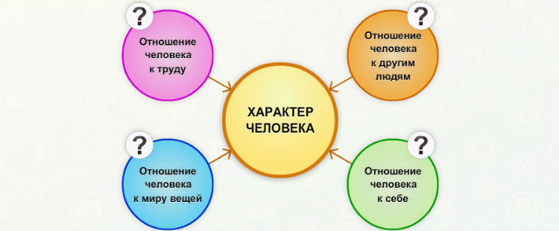

**Задание №7. «Эмоции успеха».**

        Кадетам предлагается вспомнить ситуации когда они добивались какого либо успеха, вспомнить свои чувства и эмоции в ситуации успеха и изобразите их на бумаге.

**Рефлексия.**

* Что полезного на сегодняшнем занятии я для себя получил?
* На сегодняшнем занятии мне было интересно…

**Занятие № 3.**

**«Я умею высказывать свое мнение и отстаивать свою точку зрения».**

**Цель**: развитие навыков эффективного общения.

**Задачи:**

* Развить умения знакомиться, устанавливать дружеские отношения со сверстниками;
* Ознакомиться с понятием общения, его видами, функциями и особенностями в школьном возрасте;
* Формировать навыки неконфликтного поведения: согласовывать свои действия с другими, учиться разрешать конфликтные ситуации и находить общий язык;
* Развить невербальные способы общения: научить передавать и получать невербальную информацию;
* Научиться высказывать свое мнение и доказывать, отстаивать свою точку зрения.

**Технологии:** проблемный диалог, здоровье сберегающие и игровые технологии.

**Методы обучения:** проблемно-поисковые, практические, словесные.

**Формы организации познавательной деятельности**: фронтальная, индивидуальная и групповая.

**Ресурсы для проведения урока:** раздаточный материал мультимедийное сопровождение, цветные карандаши.

**Задание № 1 «Здравствуй по секрету».**

Предлагается написать в записке приветствие, но не подписываться, а сложить записку и положить ее в волшебную шкатулку. Затем каждый по очереди вынимает записку и читает приветствие, как будто это его собственное.

Легко ли вам было говорить чужие слова от своего имени?

**Задание № 2 «Словесный автопортрет».**

Кадеты на листах бумаги пишут сообщения о себе, но не подписывают их. Рассказывают о семье, в которой они живут, о классе, в котором учатся, о друзьях, о своих качествах, характере, поведении, об успехах в учебе и т.д. Затем листы собираются и перемешиваются. Каждый подросток выбирает лист и зачитывает группе сообщение. Задача читающего – узнать по словесному описанию, о ком идет речь. Если он не догадался, то просит помощи у группы.

- Легко ли было догадаться, кто скрывается под описанием? Что было сложным? Легко ли было писать о себе? Как вам было слушать о себе обсуждения группы?



**Задание №4.**

Первое впечатление о человеке всегда очень важно для установления контакта с ним. Первое впечатление может, как способствовать, так и препятствовать контакту с собеседником, нередко оно определяет все дальнейшие отношения с этим человеком.

С момента вступления в контакт с обществом у человека начинает формироваться самооценка личности. Как известно, каждый человек наделен определенными характеристиками, что говорят о его мировоззрении, убеждениях. Главной стороной человека является самооценка. Благодаря ей происходит регулирование поведенческой модели человека, удовлетворение личностных потребностей, поиск своего места в жизни.

Самооценка включает в себя способность объективно давать оценку собственным возможностям и силам, критически относиться к самому себе.

Личностная самооценка может быть адекватной, завышенной и заниженной. Все это зависит от характера человека, который, в свою очередь, влияет на формирование определенных качеств.

Оценка и самооценка личности зависит от одобрения, уважительного отношения со стороны окружающих. На этом основании возникает уважение к самому себе, что является одной из важнейших личностных потребностей.

Самосознание есть сложный процесс познания самого себя. В результате активного взаимодействия с окружающим миром, каждый познает себя. Самопознание развивается параллельно с развитием самооценки.

Самооценка – это основа самопознания на всех этапах его существования.

**Самопрезентация**  – умение формировать у других благоприятное впечатление о себе. Способы самоподачи отношения можно разделить на вербальные и невербальные.

Комплимент – один из знаков внимания, выраженный в вербальной форме. Умение делать комплименты – это специальное искусство, которому стоит поучиться.

Выделяют несколько функций комплиментов.

С помощью комплимента можно:

• расположить к себе;

• вызвать положительные эмоции;

• стимулировать какое-либо действие («Ты же такой умный, неужели ты не можешь помочь мне решить эту задачку?»);

• внушать уверенность в победе, снять «зажим» («Ты так хорошо умеешь говорить и выглядишь так симпатично, что тебе трудно отказать!»);

• вызвать раскаяние («Я всегда считал, что тебе можно доверять, как же ты мог так поступить?»);

Комплименты могут иметь разную направленность:

• на внешность;

• на внутренний мир человека (эти комплименты значительно выигрывают перед первыми по своему воздействию);

• на профессиональные качества (имейте в виду, что ничего не может быть приятнее для учителя, чем позитивная оценка его педагогических способностей);

• на объекты гордости, любви, хобби.

Как правильно делать комплименты. Чтобы комплимент действительно оказался комплиментом, желательно придерживаться следующих правил:

• смысл должен быть только один и положительный. Избегайте двойного смысла. Берегитесь нечаянно задеть уязвимое место.

• Не увлекайтесь преувеличением, иначе можно назвать бездельника великим тружеником.

• Если человек убежден, что у него развито качество, то комплимент по этому поводу воспринимается как банальность.

• Без претензий. Не хвалите то, что человек не хотел бы в себе совершенствовать.

• Без поучений. Комплимент констатирует данное качество, а не содержит рекомендации по его улучшению.

• Без приправ. Не добавляйте противоположный комментарий («Руки золотые – но язык!».

• Лучший комплимент – на фоне антикомплимента к себе.

Похвала – оценочное суждение, в котором человека сравнивают с другими, причем это сравнение в его пользу.

Похвала вызывает неадекватные эмоции в следующих случаях:

1. Когда вас хвалят за то, что вы на самом деле считаете недостойным одобрения.

2. Когда вас хвалит человек, который не пользуется вашим уважением, которого вы считаете недостаточно компетентным, чтобы вас оценивать.

3. Когда вас хвалят, так очевидно сравнивая с другими, пусть и в вашу пользу, что возникает ощущение, что вас хвалят, а ругают другого.

Поддержка – знак внимания, оказанный человеку в ситуации, когда он объективно не успешен, и касающийся той области, в которой в данный момент он испытывает затруднения (Например: «Ничего страшного, у всех бывают ошибки! В следующий раз у тебя это обязательно получится!»). Поддержка исключает сравнение с кем-либо, кроме себя самого.

Психологические качества лидера. Вопрос о том, почему человек становится лидером и каждый ли может им стать, является совсем не простым.  **Лидеру присущи следующие психологические качества**: уверенность в себе, острый и гибкий ум, сильная воля, умение понять особенности психологии людей, организаторские способности. Лидером становится тот человек, который при возникновении в группе сложной ситуации проявляет качества, свойства, способности, опыт, необходимые для оптимального разрешения этой ситуации в данной группе. В разных ситуациях группа выдвигает разных людей в качестве лидеров.

Выделяют три типа лидеров:

* Вожак – самый авторитетный член группы, обладающий даром внушения и убеждения. Он влияет словом, жестом, взглядом, активный, сильный физически, авторитетность, умение принять нужное решение, интуиция, легкость в общении, дипломатичность.
* Лидер –побуждает к действию личным примером, его влияние распространяется только на часть членов неформальной группы.
* Ситуативный лидер обладает личностными качествами, имеющими значение только в какой-то вполне конкретной ситуации: спортивные соревнования, творческий конкурс и т.д.

Как вы думаете, какими качествами должен обладать лидер? Давайте разберем это вопрос на примере человека, которого вы считаете лидером (кадеты предлагают варианты лидера и обсуждают его качества). Качества записываются: высокая самооценка, уверенное поведение, умение общаться, умение слушать, делать комплименты, сообразительность , высокий интеллект, чувство юмора, хорошее настроение, красивая улыбка, приятная и опрятная внешность и т.д.

- А вы хотите знать какая у вас самооценка? Давайте проверим.

**Задание № 5 . «Определение самооценки».**

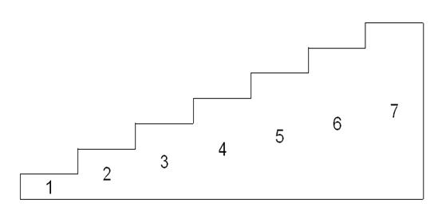

**Рефлексия.**

Поделитесь впечатлениями о занятии.

Что вам понравилось? Что не понравилось?

Что полезного вы вынесете из этого занятия для себя?

**Занятие №4. «Желания и цели. В каком направлении мне идти?»**

**Цель:** сформировать навык целеполагания.

**Задачи:**

* Сформировать мотивацию на сознательную постановку жизненных и учебно-профессиональных целей;
* Сформировать навык постановки цели (работа с жизненными и учебно-профессиональными целями);
* Сформировать мотивацию достижения поставленных целей.

**Технологии:** проблемный диалог, здоровье сберегающие и игровые технологии.

**Методы обучения:** проблемно-поисковые, практические, словесные.

**Формы организации познавательной деятельности**: фронтальная, индивидуальная и групповая.

**Ресурсы для проведения урока:** раздаточный материал мультимедийное сопровождение, цветные карандаши.

**Задание 1. «Три цели»**

**Цель:**дать проанализировать наличие процесса целеполагания у себя.

**Ход упражнения.**

Инструкция.  Сейчас на секундомере засеку 1 минуту. Вам за 1 минуту надо сформулировать три цели, желания, которые бы вы обязательно хотели получить в жизни».

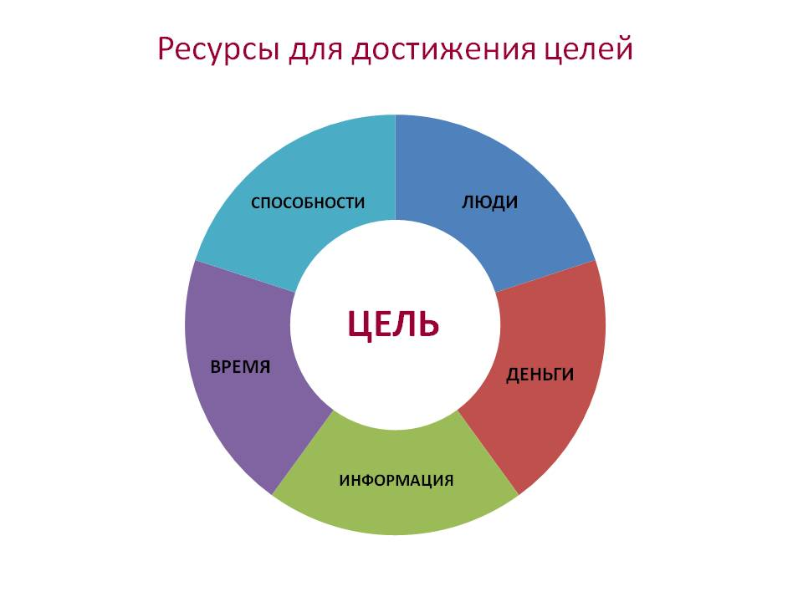

**Анализ упражнения.**

1) Оценивается, все ли кадеты смогли сформулировать столько целей, сколько требуется (примечание: в каждой группе обязательно находятся те, кто не успел сформулировать три желания).

2) Самими кадетами высказываются возможные причины, которые помешали некоторым сформулировать необходимое количество желаний.

3) Если подросток не может выразить, сформулировать свои цели, значит ли это, что он до конца не знает, чего хочет?

**Задание 2. «Три желания»**

**Цель**: показать роль целеполагания в жизненных достижениях человека.

**Ход упражнения**. Психолог говорит группе: «По данным исследователей, большинство людей не знают, чего они хотят. Поэтому они ничего и не получают. Получить можно лишь то, о чем знаешь. Нельзя получить то, не знаю что. Прослушайте внимательно эксперимент, который провели психологи».

**Текст эксперимента**:

Психологи поспорили: люди не знают, чего им надо; они не ставят цели. Поспорили они с таким условием: если человек за 1 минуту сформулирует 3 своих желания так, что их можно будет выполнить, психологи выполнят их, чего бы им это ни стоило.

Взяли они телефонный справочник и в течение 5 дней обзванивали абонентов с одним вопросом: «Здравствуйте, я золотая рыбка. Если вы за одну минуту сформулируете три ваших желания, я их исполню».

Представьте, сколько человек они прозвонили за 5 дней!

В результате: только 2 человека смогли за 1 минуту четко сформулировать три своих желания. Причем, желания одного из них в принципе нельзя было выполнить. А вот желания другого были вполне конкретны: я хочу, сказал он, мешок денег, ключи от новой московской квартиры и красный Феррари.

Делать нечего. Договор дороже денег. И поехали психологи исполнять эти желания. Заехали в банк. Разменяли 1000 рублей по 10 копеек и попросили в банке мешок, в котором возят деньги. Первое желание исполнено.

Приехали в ЖКХ, попросили ключи от новой московской квартиры. И ОБЯЗАТЕЛЬНО справку к ним о том, что это действительно ключи от новой московской квартиры. Второе желание тоже выполнено.

Больше всего психологи промучились с третьим желанием. Ну не было в магазинах детских игрушек красного Феррари. Нашли. Третье желание выполнено.

**Анализ** эксперимента осуществляется по следующим вопросам:

1. Какой вывод можно сделать из этого рассказа?

2. Знаете ли вы, чего хотите?

3. Можете ли вы это быстро конкретно, четко и ясно сформулировать?

4. Как незнание цели отражается на достижениях?

5. Может быть, люди правы, что не ставят цели?

**Задание 3. «Постановка цели»**

**Цель:** формирование навыка постановки целей.

**Задачи:** 1) формирование мотивации на постановку «правильных» целей, отвечающих определенным требованиям;

2) формирование навыка постановки целей, отвечающих определенным требованиям.

От того, как сформулирована цель, зависит – как скоро человек ее достигнет, и достигнет ли вообще.

**Требования к постановке целей**

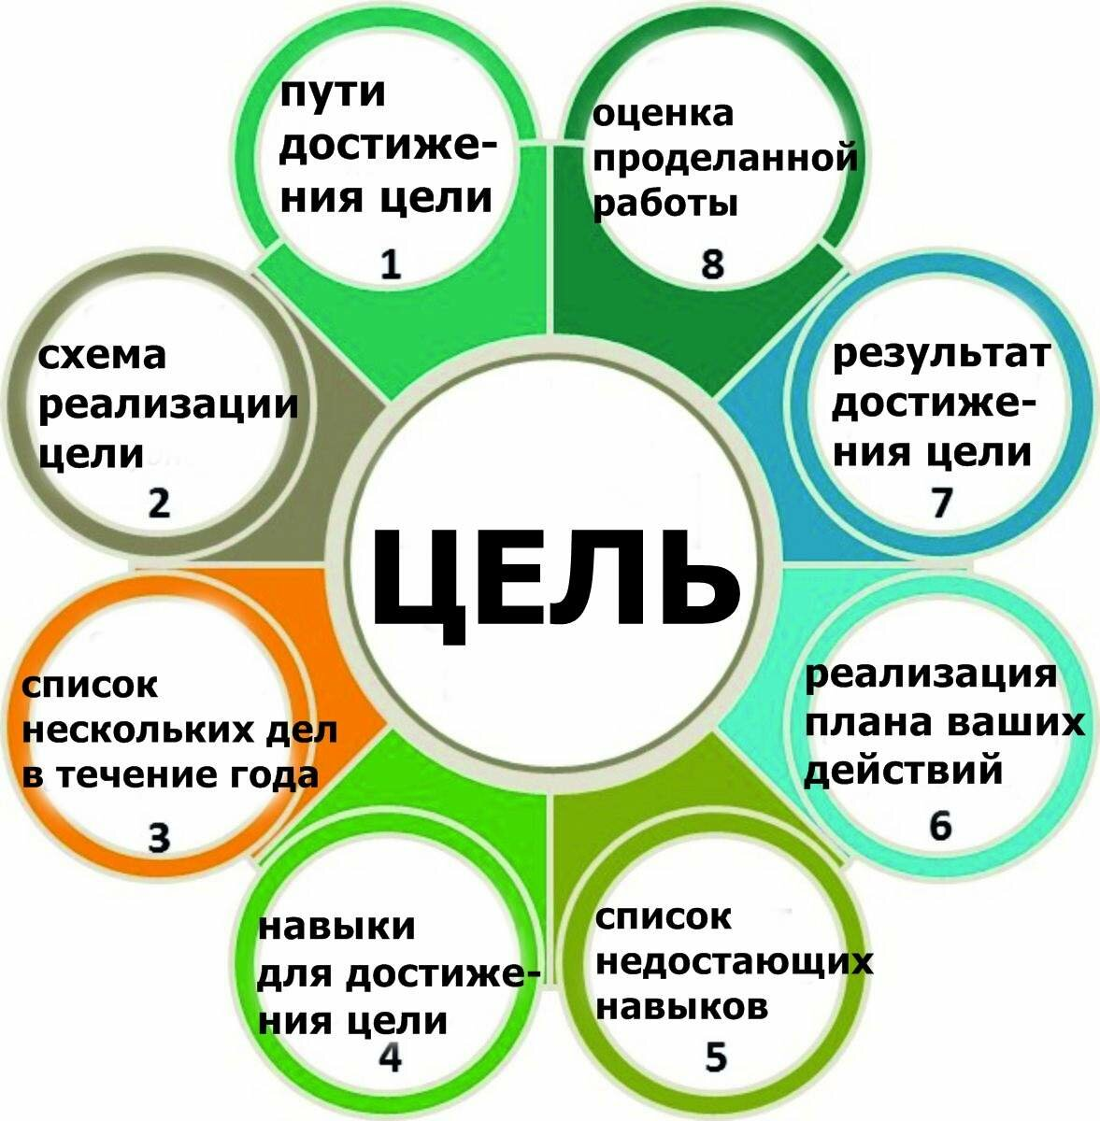

* Цель должна быть масштабной – чем шире, выше, масштабнее цели, тем выше будут достижения человека.
* Цель должна быть конкретной – что, какой формы, какого цвета, какого запаха, какого возраста, и т.д. Составляется коллаж цели.
* Срок – обязательно указывается предполагаемый срок, к которому необходимо достичь цели.
* Должен быть сформулирован критерий достижения цели, – по каким признакам ты узнаешь, что цель достигнута, что изменится, что появится?
* Позитивность – цель необходимо формулировать в утверждающей форме, исключить частицу «не» - например, неправильно: «не хочу быть бедным», правильно: «хочу быть богатым».
* Зависимость достижения цели от самого человека – в формулировке цели не должны фигурировать другие люди, т.к. у них есть свои цели и желания, и они не обязаны выполнять желания другого человека. Даже если это благие намерения.
* Экологичность – достижение поставленной цели не должно принести никому вреда.

**Задание 4. «Пойми меня»**

**Цель**: сформировать навык постановки конкретных целей.

**Ход упражнения**. Кадеты разбиваются на пары. Один – первый, - формулирует материальное желание. Второму необходимо нарисовать то, что он слышит от первого. Упражнение считается выполненным, когда первый участник остается доволен нарисованным. Далее кадеты меняются местами.

**Анализ**упражнения осуществляется по следующим вопросам:

1) Были ли недопонимания?

2) Как быстро удалось их преодолеть?

3) Какой опыт вы получили из этого упражнения?

**Задание 5. «Навык постановки цели»**

**Цель:** сформировать навык постановки целей, отвечающей всем перечисленным критериям.

**Ход упражнения**. 1. Ведущий дает группе задание: «Напишите в тетради 20 реальных ваших целей, которые вы перед собой ставите. Постарайтесь прописать все цели в соответствии с теми требованиями, которые вы знаете».

2. После того, как дети написали, каждый кадет по кругу читает одну любую свою цель. Группа корректирует цель, опираясь на требования к целям.

3. Группа делится на тройки. В этих мини-группах корректируются все написанные цели в соответствии с требованиями.

Анализ упражнения идет по следующим вопросам: 1) Что вы получили от упражнения? 2) Какие изменения произошли с вашими целями и с вами?

**Задание 6. «Дойти до цели»**

**Цель**: дать участникам эмоциональный опыт преодоления препятствий и достижения цели.

Психолог говорит: « До каждой цели нужно дойти. Но путь к цели не всегда легок и прост. Есть ли на пути к достижению целей препятствия? А как к ним надо относиться? Сметать с пути – преодолевать. Кто смелый?»

Ведущий вызывает добровольца, берет коллаж его цели и кладет в волшебную корзину.

Ведущий сообщает: «Если ты доберешься до этой корзины, твое желание исполнится».

Группа встает в две шеренги лицом друг к другу. С соседями сбоку участники стоят плечом к плечу; с соседями напротив - на расстоянии 15см.

Задача группы:

1) создавать препятствия руками, телом,

2) Но по мере сил этого человека; так, чтобы человек все-таки прошел.

3) Хором говорить: Нет – Нет.

Задача добровольца – 1) пройти сквозь шеренгу, 2) когда идешь – говорить «Да-да».

И торжественно получить свою цель. Можно подпрыгнуть от радости.

Сквозь группу должны пройти все.

**Анализ**упражнения идет по следующим вопросам: сложно ли было идти? Что помогало, а что мешало? Всегда ли на пути к цели есть препятствия? А как вы обычно поступаете с ними? А как надо поступать? Готовы ли вы преодолевать препятствия, чтобы получить свою цель? А может, вы и не хотите свою цель, а хотите чего-то другого?

В заключении читается притча.

**Притча «Будда и Ученик»**

**Цель:** закрепить мотивацию на достижение поставленных целей.

Однажды приходит ученик к Будде и говорит: «Будда, я не понимаю смысл твоего учения». Будда показывает пальцем на Луну.

«А, смысл твоего учения – это палец?»

«Нет», - говорит Будда и снова показывает пальцем на Луну.

«А, понял, - сказал ученик, - смысл твоего учения – это Луна!»

«Нет, - сказал Будда, - смысл моего учения – направление».

Как часто бывает в нашей жизни так, что мы обращаем внимание на отдельные детали, на промежуточные результаты. А ведь самое главное – это держать во внимании наше направление, наш путь, помнить, куда и зачем мы идем.

**Рефлексия.**

Поделитесь впечатлениями о занятии.

Что вам понравилось? Что не понравилось?

**Занятие № 5. «Учусь понимать себя и других. Качества, важные для общения».**

**Цель:** знакомство с приемами общения.

**Задачи:**

* расширение представлений о способах самоанализа и самокоррекции в сфере общения;
* развитие базовых коммуникативных умений.

**Технологии:** проблемный диалог, здоровье сберегающие и игровые технологии.

**Методы обучения:** проблемно-поисковые, практические, словесные.

**Формы организации познавательной деятельности**: фронтальная,

индивидуальная и групповая.

**Ресурсы для проведения урока:** раздаточный материал мультимедийное сопровождение, цветные карандаши.

**Задание №1. Какой я в общении?**

Для более продуктивной работы во время занятия вам необходимо в самом начале получить исходную информацию об уровне вашей коммуникабельности, общительности. Сделаем с помощью небольшого теста «Какой я в общении?». Внимательно прочтите предложенные вам вопросы теста и ответьте на .При этом вам следует отвечать «да», «да и нет», «нет». Выбирайте один из вариантов ответа.

|  |  |  |  |
| --- | --- | --- | --- |
| **№** | **вопрос** | | **да/нет** |
| 1 | Много ли у тебя друзей во взводе? | |  |
| 2 | Всегда ли ты можешь поддержать беседу в обществе друзей? | |  |
| 3 | Можешь ли ты преодолеть замкнутость, стеснительность в общении со сверстниками ? | |  |
| 4 | Бывает ли тебе скучно одному? | |  |
| 5 | Всегда ли ты можешь найти тему для разговора при встрече с товарищем? | |  |
| 6 | Можешь ли скрыть свое раздражение при встрече с неприятным тебе сверстником? Всегда ли умеешь скрыть плохое настроение, не срывая злость на окружающих ? | |  |
| 7 | Умеешь ли сделать первый шаг к примирению после ссоры с другом? |  | |
| 8 | Можешь ли удержаться от резких замечаний при общении с близкими людьми? |  | |
| 9 | Способен ли пойти в общении на компромисс? |  | |
| 10 | Умеешь ли в общении ненавязчиво отстаивать свою точку зрения? |  | |
| 11 | Воздерживаешься ли ты в разговоре от осуждения друзей в их отсутствие? |  | |
| 12 | Воздерживаешься ли ты в разговоре от осуждения друзей в их отсутствие? |  | |
| 13 | Если узнал о чем-то интересном, возникает ли желание рассказать об этом друзьям? |  | |

***Обработка результатов.***

За каждый положительный ответ, т. е. «да», поставьте себе 3 очка. За каждый ответ «да и нет» – 2 очка. За каждый отрицательный ответ «нет» – 1 очко. А теперь суммируйте свои очки.

*Интерпретация результатов*

|  |  |
| --- | --- |
| *От 30 до 39 очков.* | Ты человек общительный, интересен в общении, друзья и знакомые ценят тебя за умение выслушать, понять, дать совет. Но не переоценивай своих возможностей.Будь внимателен к собеседникам, следи за их реакцией, старайся не стать навязчивым. |
| *От 20 до 29 очков* | Ты в меру общительный человек, но в общении испытываешь некоторые затруднения. Друзей у тебя мало, иногда в разговоре бываешь несдержанным, неуравновешенным. Следует быть искренним, внимательным, доброжелательным по отношению к своим собеседникам. Старайся преодолевать некоторую неуверенность в себе. |
| *До 20 очков.* | Ты человек стеснительный, замкнутый, в кругу знакомых в основном отмалчиваешься, общению с людьми предпочитаешь одиночество. Это не означает, что у тебя нет друзей и знакомых. Они ценят тебя за умение выслушать, понять, простить. Но, если тебе хочется свободно высказывать свою точку зрения, спорить на равных, стать интересным собеседником, следует, преодолев свою застенчивость, быть искренним в споре, активно поддерживать беседу. Возможно просто слишком критически относишься к себе, к своим знаниям, умениям, способностям. |

**Задание №2. Умение вести разговор – это талант**

– Если хочешь заинтересовать другого человека разговором, старайся расположить его к себе с первых же слов. Непременное условие взаимопонимания в общении – участливое, доброе отношение к собеседнику. Задумайся, а умеешь ли ты разговаривать с людьми, например в компании друзей, взрослых?

Сейчас многие этого не умеют. Наверное, ты можешь припомнить такую ситуацию: собрались где-то компанией, думали дружески поговорить, обсудить самые разнообразные, интересные всем проблемы. А разговор не получился. Почему?

Все говорят одновременно шумно, с увлечением, каждый – о своем, и друг друга не слушают. И в результате – никакого удовольствия от встречи. А это так обидно. Воспитанный человек умеет разговаривать в компании, он уважает собеседника или собеседников, а поэтому с интересом выслушивает их, не торопится с собственными высказываниями.

К. Морли остроумно заметил, что «существует только один способ стать хорошим собеседником – уметь слушать». Беседу, разговор оживляет не столько ум, сколько взаимное доверие. Это доверие означает уверенность в себе и своем собеседнике, в мотивах своих и его поступков, благожелательное отношение друг к другу и окружающим. Доверие основано на искренности собеседника. Никакое общение, сотрудничество не может основываться на недоверии и подозрительности. Развивай у себя чувство доверия к людям. Вероятно, тебе, как и каждому, есть над чем задуматься. Ты должен научиться культурно спорить. При этом помни, что в споре может родиться истина и он имеет какой-то смысл только в том случае, если идет обсуждение того или иного факта, явления, ситуации, если выслушиваются аргументы «за» и «против», сопоставляются мнения. Самое трудное в споре – иметь четкое представление о своей точке зрения. О позиции, которую ты защищаешь. Быть может, и с тобой так бывало, когда ты просто навязывал свое мнение, делал это упорно, не заботясь о доказательствах, не слушая возражений и, главное, не интересуясь ими. А ты никогда не воспринимал возражения как личную обиду?Тут уж забывается предмет спора, да и не спор это. Между тем культура поведения в споре предполагает необходимость внимательно выслушивать и другую сторону, с уважением относиться к другой точке зрения.Народная поговорка предупреждает: «Говори, но не спорь, а хоть спорь, да не вздорь».

**Задание № 3.Общение – это…**

Точная передача информации. «Пересказ текста».

– Сейчас все вы покинете комнату, останется только один человек. Ему я зачитаю текст. После этого я приглашу в комнату второго участника и первый перескажет ему текст, который только что прослушал. Затем я приглашу в комнату третьего участника. Второй расскажет ему то, что рассказали ему. Затем я позову следующего и так до тех пор, пока все участники не окажутся в комнате. Просьба ко всем внимательно слушать каждого участника. Затем выполняется упражнение согласно инструкции.

Необходимо, чтобы было два-три героя и определенная протяженность действия. Объем текста – около 50 строк.

*Обсуждение.*

• За счет чего произошло искажение информации?

• Что «своего» каждый внес в рассказ?

• Бывает ли так в жизни?

• Что надо делать, чтобы искажения были минимальными?

**Задание №4. Как укреплять свою коммуникабельность**

– Облегчите другим общение с вами, идя им навстречу. Для этого внимательно изучите следующие рекомендации и следуйте им.

|  |  |
| --- | --- |
| 1 | Серьезно ищите себе друзей. |
| 2 | Открыто проявляйте интерес к другому человеку. |
| 3 | Идите навстречу людям с открытым сердцем. |
| 4 | Улыбайтесь до того, как начнете говорить. |
| 5 | Спрашивайте других об их интересах. |
| 6 | Сначала представляйтесь сами, называя свое имя. |
| 7 | Задавайте человеку вопросы. |
| 8 | Сами говорите меньше. |
| 9 | Отвечайте на каждый заданный вам вопрос. |
| 10 | Помогайте другим преодолевать трудности. |
| 11 | Проявляйте сердечность |
| 12 | Будьте спокойны и невозмутимы. |
| 13 | Будьте терпимы и оптимистичны. |
| 14 | Говорите четко и членораздельно мелодичным голосом. |
| 15 | Смотрите на человека заинтересованно. |
| 16 | Проявляйте понимание. |
| 17 | Внимательно слушайте собеседника. |
| 18 | Запоминайте то, что говорил собеседник. |
| 19 | Держите себя спокойно и уверенно |
| 20 | Крайне осторожно высказывайте свою точку зрения. |

**Упражнение №5. Успех в общении**

– Чем же определяется успех в общении? Обычный ответ: знаниями, эмоциональностью, техникой разговора, умением правильно слушать собеседника и многим другим. Все это правильно. И вместе с тем этого недостаточно. Нужно помнить: главное в общении – это сам человек. Общаясь, мы прежде всего используем самого себя.

Общение всегда ценилось не столько за обмен информацией сколько за возможность соприкоснуться с уникальными мирами – человеческими личностями. Для этого надо совсем немного… суметь открыть себя другому. Прежде всего это умение открыто выражать свои чувства и переживания, способность быть самим собой, отказ от всякого искажения своей личности в глазах другого – желание выглядеть лучше или хуже, чем есть на самом деле. В жизни мы только тем и занимаемся, что мешаем друг другу открываться. «Закрываемся» сами и «закрываем» этим других. Значит, надо «научиться» убирать всевозможные барьеры, которые ставим на пути доверительного общения.

**Задание №6. «Как слово наше отзовется…»**

– Высказывания, мнения, суждения, доказательства – тоже поведение. Такое поведение называют вербальным (словесным).

Иногда не придаем должного значения словам, особенно сказанным в минуту раздражения, усталости или просто на перемене в училище , по телефону родителя. Необходимо помнить, что слова, содержание речи значат не меньше, чем наши реальные действия и поступки.

Об этом говорится в таких точных народных пословицах: «Слово пуще стрелы разит»; «От слова спасенье и от слова погибель»; «От одного слова – да навек ссора». Грубость и резкость отрицательно влияют не только на других, но и на самого человека. Если не сдержался, по какому-то ничтожному поводу задел человека обидным словом – значит, унизил не только его, а прежде всего самого себя, что-то потерял в себе. Человеку знакомо чувство внутреннего стыда и раскаяния, когда он говорит себе: «Зачем же я так сказал? Ведь это же неверно, несправедливо, да я так и не думаю. Что же теперь делать? Попробовать объясниться? А поверит ли он (она) мне? Господи, как стыдно!» Сила слова беспредельна. Особенно доброго слова. Таким словом можно успокоить человека, убедить его в чем-то, привлечь внимание, пробудить благодарные чувства.

**Рефлексия.**

Поделитесь впечатлениями о занятии.

Что вам понравилось? Что не понравилось?

**Занятие № 6. «Жизненные ценности»**

**Цель:** формирование системы духовно- нравственных ориентиров.

**Задачи:**

1. формирование представлений об общечеловеческих ценностях;
2. создание условий для обращения к собственной ценностно-смысловой сфере;
3. формирование приоритета духовных ценностей над материальными.

**Технологии:** проблемный диалог, здоровье сберегающие и психотехнические игры.

**Методы обучения:** проблемно-поисковые, практические, словесные.

**Формы организации познавательной деятельности**: фронтальная,

индивидуальная и групповая.  **Ресурсы для проведения урока:** раздаточный материал мультимедийное сопровождение, цветные карандаши

**Ход занятия**

Сейчас мы проведем игру, которая носит в первую очередь содержательный характер, она поможет нам с вами раскрыть тему нашего занятия.

**Задание №1. «Поменяйтесь местами те, кто ценит…»-**4-5 мин

**Цель:** введение в тему, создание рабочей атмосферы.

Ведущий стоя в центре круга произносит фразу: «Поменяйтесь местами те, кто ценит…(дружбу, деньги, свободу). Те, кто считает, что это высказывание относится к ним, должны встать со своего места и перебежать на другое, освободившееся место. Задача водящего занять любое свободное место. Оставшийся без стула становится новым водящим.

**Обсуждение:** - что понравилось в упражнении?

- что показало, открыло это упражнение?

- вы можете предположить тему нашего занятия? (Ценности)

Психолог читает стихотворение, которое подходит к теме занятия:

Откинув время повседневности,

В ночной целительной глуши

Перебираю драгоценности,

Хранимые на дне души.

Их у меня не так уж много,

Но больше и не надо мне.

При подведении итогов

Они не падают в цене!

- Ребята, а что же такое ценности? Как вы понимаете это слово?

**Ценности** – это представления человека о самом важном в жизни; это то, что задает вектор его существованию. - Какие ценности вы знаете? Как их можно классифицировать?

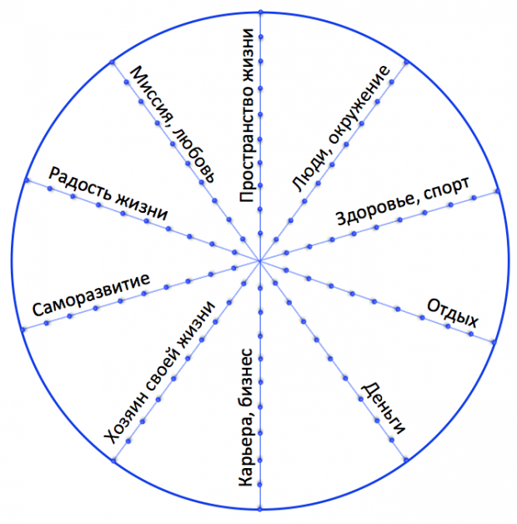

**Виды ценностей:**

* **Профессиональные ценности** – связаны с работой. Это деньги, богатство, комфорт, профессиональный рост, помощь другим людям.
* **Интеллектуальные** – это знания, образование, эрудированность, любознательность, творческое мышление .
* **Физические** – спорт, красота и гигиена тела, здоровье.
* **Духовные** - вера в Бога, душевная гармония, личностное развитие и самосовершенствование.
* **Эмоциональные** - открытость в общении, принятие людей такими, какие они есть.
* **Этические**– честность, порядочность, справедливость, щедрость, умение радоваться тому, что имеешь, корректность.
* **Эстетические**– стиль, мода,внешняя привлекательность людей, вещей, эстетический вкус.
* **Материальные** – деньги, благосостояние, имущество.
* **Культурные**– искусство во всех своих проявлениях.
* **Патриотические –**любовь к родине, к стране, традициям.

**Задание №2. «Необитаемый остров»**

Упражнение проводится в несколько этапов.

1). На первом этапе участники группы работают индивидуально. Задается игровая ситуация: «Представьте, что через несколько часов вы окажитесь на необитаемом острове, где вам предстоит провести всю оставшуюся жизнь. Там есть достаточное количество простой еды и воды, минимум одежды и постельных принадлежностей необходимые лекарства. К сожалению, там нет мобильной связи. Вам разрешают взять с собой только семь объектов, среди которых могут оказаться как вещи, так и люди. Условие – это только те вещи или люди, которые вы можете реально привезти в аэропорт в течение нескольких часов (привести свою квартиру или любимую собаку не удастся)». Выбранные объекты записываются на листе бумаги.

2). Второй этап упражнения таков: «Все течет, все меняется, и к вам на остров решили поселить сотоварища. У него тоже есть семь объектов. Итого, вместе с вашими, 14. Но остаться могут только семь». Организуется работа в парах. Их задача – из двух своих списков составить один, включающий семь пунктов.

3). На третьем этапе аналогичная работа проводится в малых группах из 5-6 человек.

Затем группы представляют в кругу свои списки. Ведущий интерпретирует услышанное с позиции ценностей: **зачем это нужно**(например, книга – для личностного развития, приемник – для получения информации о мире и других людях).

**Обсуждаются вопросы:**

- Какие чувства возникали по ходу упражнения?

- Как проходило обсуждение в вашей группе?

- Что оказалось самым ценным для нашей группы?

- Что удивило, а что оказалось предсказуемым?

**Задание №3. Дискуссия - обсуждение истории «Богатство»**

Притча:  
За дверью стояли два ребенка, оба в рваных пальто, из которых давно выросли.  
- Купите газету, леди?   
Она была занята, и уже собиралась сказать нет, но случайно опустила глаза и увидела их сандалии. Маленькие сандалии, промокшие под дождем.  
- Проходите, я приготовлю вам горячего какао.   
Они оба, не сказав ни слова, последовали за ней. Их мокрые сандалии оставляли на полу следы.   
Она приготовила какао и тосты с джемом. Затем вернулась на кухню и занялась прерванным делом – разбирала счета.   
Ее поразила тишина в соседней комнате. Она заглянула туда.  
Девочка держала в руках пустую чашку и смотрела на нее. Мальчик смущенно спросил:   
Леди, вы богаты?   
- Богата ли я? Нет! – она взглянула на свой потрепанный коврик.  
Девочка очень аккуратно поставила чашку на блюдце и сказала:  
- Ваши чашки подходят к блюдцам, - и в ее голосе звучали нотки голода, но не того, от которого болит живот, а какого-то другого.   
Затем они ушли.   
Незамысловатые голубые чашки и блюдца… Но они подходят друг другу. Она почистила картофель и приготовила грибной соус. Картофель и грибной соус, крыша над головой, ее надежный муж с хорошей работой, дети – все эти вещи тоже подходили друг к другу.   
Она убралась в гостиной, но грязные отпечатки маленьких сандалий остались в ее сердце. Она захотела оставить их там, на тот случай, если когда-нибудь забудет, как на самом деле она богата.

**Обсуждаются вопросы:**

- О чем эта притча?

- Какие виды ценностей можно назвать на основе услышанного? (материальные, духовные)

- Что вам кажется более ценным? Почему?

**Резюме:** Иногда в погоне за накоплением материальных благ человек забывает о том, что является по-настоящему ценным. Материальное – преходяще. Истинные ценности связаны с духовными ориентациями человека.

**Задание 4. «Мой личный герб».**

**Цель:** развить навыки самопознания, самовыражения, самопрезентации, творческие способности, гармонизация внутреннего мира. Оптимизировать самооценку.

**Содержание:** Продолжает звучать приятная музыка. Кадетам раздаются бланки с заготовками гербов или они рисуют свой вариант. Ребятам предлагается нарисовать свой личный герб **и попытаться изобразить на нем свои важные жизненные ценности** (внутренне содержание жизненных сфер).

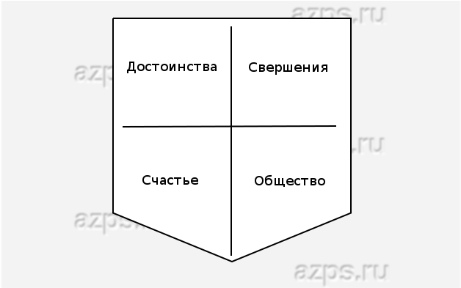

Кадетам , кто не хочет рисовать по каким-либо причинам предлагается с помощью старых журналов, клея и ножниц выполнить герб в технике коллажа на готовом шаблоне. Можно предложить ребятам готовые контуры гербов, состоящих из щита и ленты, или придумать форму щита самим.

По окончанию выполнения упражнения можно предложить ребятам по-очереди рассказать о своем гербе и ответить на вопросы: что он изобразил на своем гербе и почему именно эти ценности для него важны.

**Задание №5.«Ценности»**

**Описание:**Участникам раздают по шесть листочков бумаги и предлагают на каждом из них написать то, что для них является наиболее ценным в жизни. Затем, листочки ранжируются таком образом, чтобы самая большая ценность оказалась на самом последнем листочке. Психолог предлагает представить себе, что случилось страшное событие, и из жизни исчезла та ценность, которая написана на первой бумажке. Предлагает смять и отложить листочек и подумать о том, как теперь без этого живется. Так происходит с каждой ценностью по порядку. Каждый раз предлагается обратить внимание на внутреннее состояние после потери ценности. Затем психолог объявляет, что произошло чудо, и появилась возможность вернуть любую из ценностей, можно выбрать одну из смятых бумажек. Так шесть раз. Вернуть участникам их листочки. Затем предлагается осознать, что произошло, может добавить какие-то ценности, посмотреть, остался ли прежний порядок ранжирования. Упражнение выполняется под спокойную музыку, большое значение имеют интонации и голос психолога , произносимый текст должен быть простым и четким.

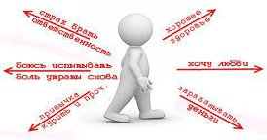

Упражнение связано с сильными эмоциональными переживаниями, необходимо дать возможность всем участникам поделиться своими чувствами. Важным моментом завершения упражнения является выход из него, возвращение участникам их «ценностей». В конце упражнения проводится обсуждение.

|  |  |  |  |
| --- | --- | --- | --- |
| **любовь** | **карьера** | **увлечения** | **деньги** |
| -дети  -семейные традиции  -жизнь с родителями  -своя собственная будущая семья | -знания  -эрудиция  профессиональная учеба  профессиональное развитие и рост | -развлечения  -путешествия  -отдых | -личные вещи  -личное имущество  -финансовые накопления |
| **любовь к богу** | **здоровье** | **дружба** |  |
| -гармония души и психики  -внутреннее развитие  -победы и поражения духа  -взлеты и падения | -спорт красота  - гигиена тела | -общение  -общественная деятельность  -статус  -уважение  -признание |  |

Насколько важно выстроить собственную иерархию ценностей.

**Рефлексия.**

Поделитесь впечатлениями о занятии.

Что вам понравилось? Что не понравилось?

**Занятие № 7. «Ответственность и принятие решений».**

**Цель***:* формирование ответственности у подростка за свои поступки; выработка у обучающихся эффективных поведенческих навыков противодействия негативному влиянию окружения в рискованных ситуациях, социально приемлемых форм поведения.

**Задачи:**

* сформировать положительную мотивацию и установки, направленные на противостояние нежелательному влиянию среды;
* повысить уровень знаний обучающихся об их правах, обязанностях, причинах и последствиях правонарушений.
* выработать у обучающихся эффективные навыки самоконтроля и оценки собственного эмоционального состояния для принятия верных решений.

**Ход занятия**

Психолог: Сегодня поговорим об одной важной проблеме - о правонарушениях, которые совершают подростки, и об их последствиях. Эпиграфом к нашему занятию взяты следующие слова Л.Н. Толстого: «Один из самых обычных и ведущих к самым большим бедствиям соблазнов, есть соблазн словами: «Все так делают».

Тема «преступление и подросток» актуальна на сегодняшний день, так как, к сожалению, не каждый подросток, осознает о совершаемых им противоправных деяниях, которые ведут к тяжелым последствиям. Почему подростки совершают преступления? Каждый человек способен сделать свой выбор в жизни: идти честным путем, зарабатывая необходимые деньги, отказывая себе во многих удовольствиях и желаниях, или вступить на путь преступления в поисках легкой наживы. Всем известно, что воровать, грабить, оскорблять, драться - плохо. И тем на менее количество малолетних преступников растет. Почему? Как вы думаете? Обратите внимание на слова Л.Н. Толстого. Действительно ли «Все так делают»? Почему «невинные шалости» часто превращаются в правонарушение?

Правонарушение – это антиобщественное деяние, причиняющее вред обществу, запрещенное законом и влекущее наказание.

Закон - это нормативный акт (документ), принятый высшим органом государственной власти в установленном Конституцией порядке.

«От тюрьмы и от сумы не зарекайся» - эта пословица пришла к нам из далекого прошлого. Она напоминает и предупреждает о самых неприятных поворотах судьбы. Самые безрассудные поступки свойственны молодости. Попробуйте назвать эти поступки

* плохо учатся, а потом бросают университет;
* курят и выпивают;
* грубят и сверстникам и взрослым;
* унижают маленьких и слабых;
* лгут даже без причины;
* стараются выяснить отношения только с помощью силы;
* портят имущество и многое другое.

Почему такое происходит? Попробуем выяснить это. **Задание 1. «Права… Обязанности… Ответственность….».**

В главе 2 Конституции РФ определены права и свободы человека и гражданина.Выберите права и обязанности (распределить таблички)

За каждое нарушение закона необходимо нести ответственность. Народная мудрость гласит «Не было бы нарушения, не надо бы было нести ответственность».

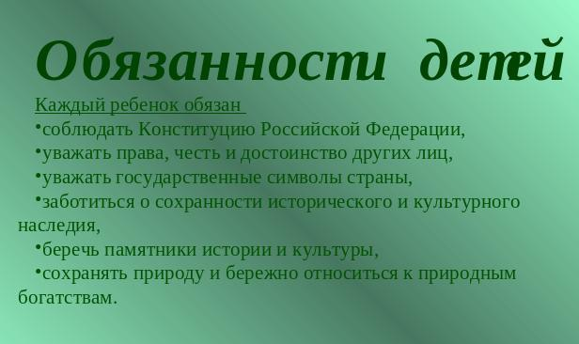

***Существует 4 вида юридической ответственности при нарушениях:***

1. **Уголовная ответственность** – ответственность за нарушение законов, предусмотренных Уголовным кодексом. Преступление предусмотренное уголовным законом общественно опасное, посягающее на общественный строй, собственность, личность, права и свободы граждан, общественный порядок (убийство, грабёж, изнасилование, оскорбления, мелкие хищения, хулиганство). За злостное хулиганство, кражу, изнасилование уголовная ответственность наступает с 14 лет.
2. **Административная ответственность** применяется за нарушения, предусмотренные кодексом об административных правонарушениях. К административным нарушениям относятся: нарушение правил дорожного движения, нарушение противопожарной безопасности. За административные правонарушения к ответственности привлекаются с 16 лет. Наказание: штраф, предупреждение, исправительные работы.
3. **Дисциплинарная ответственность** – это нарушение трудовых обязанностей, т.е. нарушение трудового законодательства, к примеру: прогул без уважительной причины.
4. **Гражданско –правовая** ответственность регулирует имущественные отношения. Наказания к правонарушителю: возмещение вреда, уплата ущерба.

Рассмотрим понятие нарушений:

**Задание 2 .«Проступок. Правонарушение. Преступление.»**

Вам дано три понятия «Проступок. Правонарушение. Преступление». Необходимо к этим понятиям найти определения.

Проступок.                        Правонарушение.             Преступление

**Проступок** – это нарушение правил поведения; вызывающее поведение.

**Правонарушение**– это нарушение закона, за которое предусмотрено наказание для взрослых людей и подростков с шестнадцатилетнего возраста.

**Преступление** – это серьезное нарушение закона взрослыми людьми или несовершеннолетними, достигшими возраста привлечения к уголовной ответственности.

**Задание 3.«Разбор ситуаций»**

**Ситуация № 1.** Дима не приезжает  в училище с каникул, говорит, что не хочет посещать занятия. Как можно расценить поведение Димы, как проступок, правонарушение или преступление? (Проступок, так как Дима ничего противозаконного не совершил)

Что же он все-таки нарушил тем, что не посещал занятия в училище? (Устав училища, в котором также прописаны права и обязанности всех участников образовательного процесса (администрации училища, кадет, их родителей/лиц заменяющих, педагогов и воспитателей).

Чем же будет считаться нарушение какого-либо пункта устава училища? (Проступком)

Предусмотрено какое-либо наказание за проступок? Какое? (Да.  Кадет может получить за него дисциплинарное наказание- замечание, выговор, отчисление)

**Ситуация № 2.** Саша, Витя  и Игорь в выходной день собрались пойти в кино. По дороге они зашли в торговый центр и купили бутылку вина. В аллее ребята распили вино.Как можно расценить поведение?  (это правонарушение, их так как они распивали вино в общественном месте)

Это административное правонарушение, предусмотренное статьей 20.20 части 1 Кодекса об административных правонарушениях Российской Федерации – «Распитие алкогольной продукции в общественных местах».

В жизни многих людей бывают ситуации, когда вам предложили выпить какой-нибудь алкогольный напиток и они не сумели отказаться, несмотря на то, что знали о последствиях. То есть нужно уметь отказаться.

Попробуйте сформулировать причины отказа (объяснение причины отказа, предложить замену, сделать вид, что не слышал, просто сказать «нет» и уйти)

Когда вам предлагают выпить, обычно в качестве повода для выпивки приводят разные причины. В такой ситуации необходимо подумать о возможных последствиях, сравнить их с выдвигаемым аргументом «ЗА», а затем отказаться от предложенного напитка.

Как изменяется пове­дение подростка , принявшего алкоголь, в частно­сти как ведут себя пьяные подростки, как они на­рушают права других людей? Состояние алкоголь­ного опьянения не только не освобождает от от­ветственности, но и усугубляет вину. Нужно сказать, что в стране, где не существует запрета на прода­жу алкоголя и его употребление, мера принятия спиртных напитков личное дело каждого, исключая несовершеннолетних. А если несовер­шеннолетний (как и любой гражданин России) совершил преступление в состоянии алкогольно­го опьянения любой степени это только усугубляет его вину. Пьяный не сможет вовремя остано­виться при возникновении конфликтной ситуации или когда его пытаются вовлечь в пре­ступные действия. А бывает, и бравирует своей «смелостью» и безнаказанностью, совершает пра­вонарушение на публику. В этих случаях у подростка ослаблен контроль своего поведения, но это не может служить ответственность за свои действия перед законом.

**Ситуация № 3**. Саша, Женя и Максим поджидали кадет - пятиклассников за углом , отбирали у них деньги и говорили, что если они кому-нибудь расскажут, им не поздоровится. Как можно классифицировать действия Саши, Жени и Максима, как проступок, правонарушение или преступление? (эти ребята совершили преступление).

Действия Саши, Жени и Максима противозаконны. Они совершили вымогательство – преступление, предусмотренное ст. 163 Уголовного Кодекса Российской Федерации. Наказывается: штрафом, обязательными работами, исправительными работами». Ответственность уголовная наступает с 16 лет.

**Задание № 4. Рассмотрим и обсудим несколько правонарушений:**

**«Хулиганство»**

В кинотеатре города шел очередной фильм. Через полчаса после начала в зале появилась группа парней и девиц. Смотреть фильм стало невозможно: выкрики, комментарии, нецензурные выражения. Один из парней этой компании стал приставать к девушкам, сидящим на соседнем ряду и оскорбил их. Кто-то из зрителей позвонил в полицию. Наряд прибыл мгновенно. Задержанные искренне не понимали, за что их держат в дежурной части полиции, с какой стати составляют протокол, почему в разговоре упоминается административное правонарушение.

(Обучающимися задается вопрос, о каком правонарушении шла речь, они пробуют дать название правонарушению, комментируют какое должно последовать наказание)

«**Хулиганство (Ст. 213 УК РФ), т.**е. грубое нарушение общественного порядка, выражающее явное неуважение к обществу, сопровождающееся применением насилия к гражданам, либо угрозой его применения, а равно уничтожением или повреждением чужого имущества, наказывается: арестом на срок до 2-х лет; до 5 лет; С применением оружия или предметов, используемых в качестве оружия: тюремное заключение на срок от 4-х до 7 лет».

**В статье 158 Кодекса** Российской Федерации об административных правонарушениях говорится: «Мелкое хулиганство, есть нецензурная брань в общественных местах, оскорбительное приставание к гражданам и другие подобные действия, нарушающие общественный порядок и спокойствие граждан, - влечет наложение штрафа или исправительные работы, или арест на срок до 15 суток».

**«Мошенничество (ст. 159 УК РФ),** т.е. хищение чужого имущества или приобретение права на чужое имущество путем обмана или злоупотребление доверием, -

**Ложный звонок**

Ситуация. В класс вбегает ученик:

– Сейчас бомба взорвется, по телефону позвонили, все бежим из школы!

Статья 207. Заведомо ложное сообщение об акте терроризма наказывается штрафом в размере до двухсот тысяч рублей, либо исправительными работами на срок от одного года до двух лет, либо арестом на срок от трех до шести месяцев, либо лишением свободы на срок до трех лет.

Оказывается, это вовсе не шутка, избавляющая от очередной контрольной, а статья УК, предусматривающая конкретное наказание! Тоже самое можно сказать и о ложных вызовах пожарных , скорой помощи, милиции.

**Нанесение побоев**

Ситуация : К «сообщившему о теракте» подходит ученик и бьет его учебником по голове, «сообщивший» падает, встает, держась за голову, стонет, дает сдачи, начинается драка.

Нанесение побоев или иные насильственные действия, но не повлекшие расстройства здоровья, наказываются штрафом в размере до 100 Минимальных Размеров Оплаты Труда или арестом до трех месяцев.

Обычная драка вполне может быть рассмотрена как ст. 116 УК - побои.

– Это нас-то, маленьких?!! Какой с нас штраф?  - может ответить ученик

- В этом случае действует Гражданский кодекс, ст. 1074 п. 2 гласит: ответственность за вред, нанесенный несовершеннолетним, лежит на его родителях или лицах , их заменяющих, которые в полной мере расплачиваются (и в прямом, и в переносном смысле) за действия своего чада. Например, оплата медицинской помощи - ст. 1087 ГК.

**Статья 111**. Умышленное причинение тяжкого вреда здоровью на­казывается лишением свободы на срок от двух до восьми лет.

**Статья 112**. Умышленное причинение средней тяжести вреда здо­ровью наказывается арестом на срок от трех до шести месяцев или лишением свободы на срок до трех лет.

**Статья 175.** Умышленное причинение легкого вреда здоровью наказывается штрафом, либо обязательными работами, либо исправитель­ными работами на срок до одного года, либо арестом на срок от двух до четырех месяцев.

**Статья 116**. Побои. Нанесение побоев или совершение иных насильственных дей­ствий, причинивших физическую боль, но не повлекших тя­желых последствий, наказываются штрафом, либо исправи­тельными работами, либо арестом на срок до трех месяцев.

**Статья 130**. Оскорбление наказывается штрафом, либо обязательными работами, либо исправитель­ными работами на срок до шести месяцев.

**Статья 113**. Причинение тяжкого или средней тяжести вреда здо­ровью в состоянии аффекта наказы­вается ограничением свободы на срок до двух лет или лишением свободы на тот же срок.

**Статья 114**. Умышленное причинение тяжкого вреда здоровью, совер­шенное при превышении пределов необходимой обороны, - на­казывается ограничением свободы на срок до двух лет или лише­нием свободы на срок до одного года.

Как мы увиде­ли, безобидная, на ваш взгляд, драка при конф­ликтной ситуации может привести к печальным последствиям и отравить жизнь вам и вашим близким надолго, даже в том случае, если вы за­щищали себя. Наверное, лучше разрешать конф­ликты без применения физической силы.

**Порча чужого имущества**

Ситуация: На перемене:

– Дай телефон, музыку послушать, а то скучища!

– Не дам, он новый, только вчера купили.

– Ах, тебе жалко! Ну, у меня нет, и у тебя не будет. Выбрасывает телефон.

**Статья 167 УК** - умышленное уничтожение или повреждение чужого имущества наказывается штрафом от 50 до 100 Минимальных Размеров  Оплаты Труда, либо лишением свободы сроком до пяти лет. Если говорить о вреде, то причинен он может быть не только человеку, но и его имуществу  А ст. 164 ГК предписывает еще и возмещение материального ущерба в полном объеме лицом, причинившим вред. Причинение вреда бывает и неумышленное (по-нашему, это «Я ведь не нарочно!»), но это ст. 168 УК штраф до 200 Минимальных Размеров Оплаты  Труда, либо лишение свободы до двух лет.

**Угроза «болтовней»**

Ситуация: В классе идет спор двух учащихся:

– ... Еще раз прицепишься убью. Знаешь, сколько у меня друзей? Мне стоит только им пожаловаться – и тебе не жить.

**Статья  119 УК** - Угроза убийством или причинением тяжкого вреда здоровью наказывается штрафом или лишением свободы сроком до двух лет.

**Оскорбление**

Ситуация:  Две девочки  в классе   ссорятся:

– А ты дылда!!!

– А ты сама Гадина!!!

**Статья. 130 УК РФ** - оскорбление - штраф в размере до 100 Минимальных Размеров Оплаты Труда, либо исправительные работы на 6 – 12 месяцев.

**Осквернение зданий и транспорта**

Ситуация : В класс вбегают мальчишки:

– А «Спартак» выиграл, а никто не знает!

– Давай на стене напишем, чтоб завтра утром все увидели!

– Клево, вот люди порадуются!

– Давай на стене маркером, чтоб лучше видно было!

**Статья 214 УК – вандализм** - осквернение зданий и сооружений, порча имущества на общественном транспорте или в иных общественных местах - штраф от 50 до 100 Минимальных Размеров Оплаты Труда и возмещение ущерба.

**Ожидаемые результаты:**

1. Овладение адекватным представлением о последствиях совершения правонарушений, о своих правах и обязанностях.
2. Актуализация у подростков чувства уверенности в своих способностях, противостояния нежелательному влиянию среды и навыка отстаивания безопасного поведения в различных ситуациях.
3. Сформированность умения эффективно общаться с другими людьми, особенно в ситуациях высокого риска.

**Рефлексия.**

1.Поделитесь впечатлениями о занятии.

2.Что вам понравилось? Что не понравилось?

**Занятие № 8 «Толерантность».**   
  
**Цель:** дать представление о понятии толерантность, раскрыть значение толерантности в жизни подростков , проанализировать некоторые жизненные ситуации, укоренить навыки толерантного поведения.

**Задачи:**

* проявлять толерантность к мыслям, взглядам, поведению других , признание, уважение к другим людям формирование чётких жизненных позиций обучающихся;
* повышение положительной мотивации обучающихся к самосовершенствованию.

Сегодня остро стал вопрос о пренебрежении подростками общечеловеческими ценностями, нарушением личных прав человека, не толерантного отношения друг к другу, которое проявляется в высокомерии, оскорблениях. В большинстве случаев речь идёт о влиянии социального фактора, наличии устоявшихся стереотипов.

**Технологии:** проблемный диалог, здоровье сберегающие и игровые технологии.

**Методы обучения:** проблемно-поисковые, практические, словесные.

**Формы организации познавательной деятельности**: фронтальная,

индивидуальная и групповая.  **Ресурсы для проведения урока:** раздаточный материал мультимедийное сопровождение.

**Ход занятия:**   
  
**Задание №1. «Толерантность - что это?»**

Понятие «толерантность» является синонимом слова «терпимость», именно так оно звучит в переводе с латинского. Толерантность людей – самое важное условие мира и согласия в семье, коллективе, обществе. Ведь социальные взаимоотношения постоянно изменяются, порождая то гармонию, то одностороннее преобладание, а то и столкновение непосредственных интересов. Надо ли стремиться к тому, чтобы другой человек разделил Ваши взгляды? Стоит ли проявлять нетерпимость или быть толерантным?   
  
**Задание №2. «Чем мы похожи?»**   
Обучающиеся садятся по кругу. Психолог выбирает одного подростка, похожего на него какой либо реальной или воображаемой чертой, озвучивает её, и приглашает его в центр круга. Избранный обращается к кому-нибудь из участников по такому же признаку. Так происходит до тех пор, пока все участники не окажутся в центре круга.   
  
**Задание №3. «Белая ворона».**  
Психолог предлагает одному из обучающихся на время стать не таким как все. Для этого ему необходимо делать всё противоположно тому, что делает группа. Группа повторяет движения ведущего , например, поднимает руки, а «белая ворона» - опускает, если все смеются – «белая ворона»- хмурится. Через некоторое время психолог говорит: «Это очень сложно быть не таким как все. Кто будет ему помогать?». Так появляется две «белые вороны». Потом их становится всё больше. Когда к «белой вороне» присоединяется большинство, упражнение заканчивается.   
  
**Притча «О двух волках».**  **Задание № 4. « Дерево толерантности».**   
  
В результате нашего с Вами занятия у нас выросло дерево толерантности. И на нём выросли необыкновенные плоды добродетели, которые порождает толерантность. Подростки подходят к дереву и записывают на плодах виды добродетели, которые порождает толерантность.   
  
Игра «Корзинка».   
А теперь, давайте напишем с Вами то, какие эмоции Вы получили от сегодняшнего занятия.   
Давайте мы с Вами положим в корзинку те ценности, которые Вы возьмёте с собой во взрослую жизнь. Каждый участник кладёт в корзину записки со словами:  
- Я возьму с собой хорошее настроение;   
- Я возьму знания и т. п.

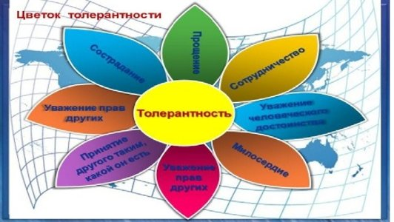

**Рефлексия.**

1.Поделитесь впечатлениями о занятии.

2.Что вам понравилось? Что не понравилось?

**Занятие № 9. «Разговор о дружбе. Настоящий ли я друг?»**

**Цель :** формирование нравственных качеств : умение дружить ,беречь дружбу.

**Задачи:**

* развивать коммуникативную компетентность;.
* воспитывать личностные качества, способствующие формированию толерантности.

**Технологии:** проблемный диалог, здоровье сберегающие и игровые технологии.

**Методы обучения:** проблемно-поисковые, практические, словесные.

**Формы организации познавательной деятельности**: фронтальная,

индивидуальная и групповая.  **Ресурсы для проведения урока:** раздаточный материал мультимедийное сопровождение, цветные карандаши.

**Ход занятия:**   
  
Формулируют тему занятия основываясь на пословицы и мудрые наставления:

Дружба – это не только великий дар, но и великий труд. Можно друга найти, но очень легко потерять. Во многих русских пословицах содержаться мудрые наставления о том, как сохранить дружбу. Обратите внимание на пословицы:

* **Нет друга – ищи, а найдешь – береги.**
* **Друга иметь – себя не жалеть.**
* **Друг познается в беде.**
* **Друга на деньги не купишь.**

**Задание №1.**

**Ситуации:** Послушайте такую ситуацию и скажите. Была ли эта дружба настоящей?

Как вы оцениваете поступок Ильи ?

Николай сказал: «Илья , я не выучил басню Крылова « Скажи учительнице, что и ты не выучил”. Я опешил и не успел сказать свое мнение, потому что прозвенел звонок и меня первым вызвали к доске. Пришлось мне с выражением прочитать басню и получить пятерку. Илья сказал: «Как тебе не стыдно! – и отвернулся к окну».

Итак, ваше мнение. Можно ли обижаться в данном случае на Костю? Можно ли в дружбе диктовать свои требования?

**Рассуждение**: этот случай следует рассматривать как проявление лжетоварищества. Ведь по отношению друг другу недопустимо потребительство. Прежде всего ,человек должен быть требовательным к себе, а не диктовать свои требования.

А можно ли критиковать друг друга?

Есть ребята, которые закрывают глаза на самые неблаговидные поступки только потому, что их совершает друг. Такую дружбу нельзя назвать верной , а друга, который не готов сказать в глаза горькую правду, - преданным. Если мы говорим о классе, как о дружном коллективе: что здесь вы – друзья или товарищи?

**Краткий итог**: **:**Значит есть дружба личная и коллективная. Личная основана на чувствах друг друга, а коллективная на общем деле.

Как же добиться, чтобы в классе были товарищи и друзья? Что для этого необходимо?

Помогать друг другу, знать друг друга хорошо, быть искренним , честным по отношению другому.

Прочитайте следующую ситуацию и скажите:

Как бы вы вышли из этой ситуации?

Твой друг получила приз на конкурсе читателей. Ты отлично знаешь, что надо подойти к нему и сердечно поздравить. Что помогает раскрыть способности, преодолеть препятствия на пути к цели.

**Задание №2. Знаю ли я своего друга?»**

Инструкция: В этой игре участвует одна пара друзей. Я буду задавать вопросы. Один из друзей запишет ответ на листочке, потом выслушаем другого. Сравним ответы и сделаем вывод, хорошо ли они знают друг друга.

|  |  |
| --- | --- |
| 1 | 1. Какой урок у него любимый? |
| 2 | 1. На чем он любит кататься? |
| 3 | 1. Какое время года у него любимое? |
| 4 | 1. Кем хочет стать, когда вырастет? |
| 5 | 1. Какое животное он хотел бы иметь дома? |
| 6 | 1. Какие книги любит читать? |
| 7 | 1. Какие книги любит читать? |
| 8 | 1. Какой вид спорта любит? |

Отвечают на вопросы

**Задание №3. «Цветной стул»**

Инструкция: Здесь, в центре комнаты, я ставлю стул. В тренинге, в театре стул зачастую - отнюдь не банальный предмет мебели. Это символ, метафора, образ. Вот и наш стул будет выполнять особенные функции. Какие? 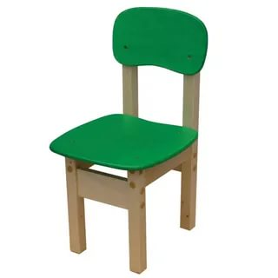

Есть известное упражнение – «горячий стул», когда сидящий на нем выслушивает от товарищей далеко не всегда приятные мнения о себе. Есть «стул золотой» - он предполагает выражение симпатии и комплименты в адрес сидящего. Наш стул – «цветной». Тот, кто сядет на него, получит возможность услышать от любого из участников группы откровенное мнение о себе. Будьте готовы не только к «поглаживаниям», но и к нелицеприятным вещам, к сложным вопросам.

У сидящего в центре игрока тоже есть право на пять вопросов. Пять вопросов к товарищам - это немало. Стоит хорошенько подумать, чтобы максимально полно реализовать свое право не только на ответ, но и на попытку прояснить отношение к себе.

Хотелось, чтобы каждый воспринял происходящее как акт дружбы и откровенности, а не как пустую болтовню. Вдумайтесь в то, что для вас действительно важно в сидящем напротив человеке. Что вы хотите узнать о нем, чем хотели бы с ним поделиться?

В заключение, проанализировали высказывание В.А. Сухомлинского

«Надо иметь большую силу духа, чтобы жить сердцем, желать добра другим. Умение чувствовать, умение видеть по-доброму окружающих людей не только показатель этической культуры, но и результат огромной внутренней работы духа. Поистине добрый человек сегодня становится лучше, чем вчера; добрые побуждения ему самому приносят счастье. Хорошие, добрые желания живут в душе того, кто умеет отдавать силы своей души другим людям. Способен желать добра только тот, кто сам чувствует, что он сегодня стал лучше, чем вчера. От того, как мы видим другого человека, как мы к нему относимся, зависит мир и покой в нашей душе».

**Рефлексия**: Определили ли вы для себя поведение в группе?

Что ценного для себя взяли?

**Занятие № 10. «Эмоции правят мной или я ими? Как управлять своими эмоциями?»**

**Цель:** формирование у обучающихся способности осознавать свои чувства, обучение конструктивным способом управления эмоциональным состоянием.

**Задачи:**

* дать определение понятия «эмоции»;
* познакомить кадет с методами эмоциональной саморегуляции;
* учить детей снимать напряжение.
* формировать потребность в личностном саморазвитии, уверенность в своих возможностях, способность открыто выражать свои чувства, ответственность за свои действия.
* продолжить развитие способности принимать нестандартные решения в критических ситуациях.

**Технологии:** проблемный диалог, здоровье сберегающие и игровые технологии.

**Методы обучения:** проблемно-поисковые, практические, словесные.

**Формы организации познавательной деятельности**: фронтальная,

индивидуальная и групповая.  **Ресурсы для проведения урока:** раздаточный материал мультимедийное сопровождение, цветные карандаши.

**Ход занятия:**

**Что такое эмоции? Что такое эмоциональный опыт?**

Эмоции отражают окружающий мир в форме непосредственного переживания ситуаций, обусловленного тем, насколько последние удовлетворя­ют наши разнообразные потребности.

Любая новая информация, которая способствует удов­летворению потребностей вызывает положительные эмоции, а информация, снижаю­щая эту вероятность, вызывает отрицательные эмоции. Поэтому в одних случаях выбирают такое поведение, которое по­могает усилить, повторить радость, восхищение, интерес; в других — такое, которое ослабляет или предотвращает страх, огорчение, гнев. Так эмоции регулируют поведение.

Изменение общего эмоционального фона называют настрое­нием.

Высшей формой развития эмоций являются чувства по отноше­нию к чему-либо, к кому-либо. Они более сложны и могут быть противоречивыми. Чувство любви может включать в себя гордость за любимого человека и радость от его успехов в сочетании с жалостью к нему, страхом за его жизнь и опасением потерять его любовь.

Эмоциональный опыт человека обогащается в процессе личност­ного роста через сопереживание, возникающее прежде всего в обще­нии с другими людьми. Эмоции и чувства — важнейший регулятор человеческого общения.

**Что такое эмоции? Что такое эмоциональный опыт?**



**Задание 1.«Зеркало».**

Один человек показывает какую-либо гримасу соседу. Тот, в свою очередь, «передразнивает» его как можно точнее и передает дальше — своему соседу. «Гримаса» передается по кругу. Упражнение заканчивается, когда гримаса возвращается к перво­му участнику.Мы будем передавать эмоции радости, грусти, удивления, гнева.

Таким же образом «передаются» еще несколько эмоций. 

***Обсуждение.***

* Каков механизм узнавания чувства?
* Какие мышцы задействованы?

Что вы чувствуете, когда видите мимическое

**Задание 2. «Мусорное ведро».**

Психолог показывает иллюстрацию, где изображено мусорное вед­ро, и просит кадет объяснить, что, по их мнению, символизирует му­сорное ведро. Предлагается нарисовать на бумаге мусорное ведро. Психолог направляет дискуссию таким образом, чтобы каждо­му участнику представилась возможность выбросить что-то из своей жизни, и предлагает кадетам представить, что они что-то выбрасывают за ненадобностью. Это может быть человек, какой-нибудь предмет, место или чувство. Изобразить это надо так, как будто оно падает с ру­ки в мусорное ведро.

Кадеты описывают негативные моменты своей жизни так, как они изобразили это на картинке. Комментируя и задавая вопросы, они изучают выбор каждого. Психолог помогает группе идентифициро­вать свои чувства и общие темы. Для одних это может быть вполне реальное разочарование, например, от бесполезного подарка. Другие будут описывать абстрактные понятия, такие как ненужные взаимо­отношения.

**Расслабляемся**

Психолог рассказывает о том, что в случаях, когда человек испы­тывает напряжение, можно помочь себе, расслабившись при помощи простых приемов, которые помогут не только почувствовать себя комфортнее и спокойнее, но и создать условия для более взвешен­ного, обдуманного поведения, не наносящего ущерба интересам дру­гого человека.

|  |  |
| --- | --- |
| **А. СЧЕТ ДО 10** | Сядем по удобнее. Спина расслаблена, опираемся на спинку сту­ла, руки спокойно лежат на коленях. Можно закрыть глаза. Сделаем по десять глубоких медленных вдохов и выдохов. Чтобы замедлить их, вдыхая, сосчитаем про себя до семи, а выдыхая — до девяти. Можно и не считать — смотря как легче. Начнем.  По окончании:  — Теперь можно открыть глаза. Расскажем, что испытали, что почувствовали, выполняя это упражнение. |
| **Б.** | Другой способ расслабиться можно было бы назвать «волшеб­ное слово». Например, когда мы волнуемся, мы можем произнести это волшебное слово и почувствуем себя немного увереннее и спо­койнее. Это могут быть разные слова: «покой», «тишина», «нежная прохлада», любые другие. Главное, чтобы они помогали вам. Давайте попробуем. |
| **В.** | Еще один способ успокоиться и расслабиться. Вспомните или вообразите себе ситуацию, которая обычно вызывает у вас волнение, напряжение. Произнесите про себя несколько утверждений о том, что вы чувствуете себя уверенно, спокойно. Но эти утверждения должны быть положительными. Например, «Я спокоен» .Начнем. |

По окончании психолог спрашивает, кто какие словосочетания использовал, что почувствовал, и просит рассказать, если не трудно, о том, какие ситуации вспомнились.

**Рефлексия**: Не мимикой, а словами пожелайте вашему товарищу хороших эмоций.

При выходите положите в копилочку карточку, отображающую ваше настроение.

**Занятие № 11. «Эффективные приемы борьбы со стрессовыми ситуациями».**

***Цель:*** профилактика школьной и социальной дезадаптации, суицидального поведения и употребления ПАВ /психо-активных веществ/.

***Задачи:***

* актуализировать представления обучающихся о стрессе, его причинах, эмоциях и чувствах, провоцирующих стресс, о вреде стресса для организма человека;
* выявить типы ситуаций, являющихся для подростков  самыми стрессовыми в училище и дома, и способы реагирования подростков на указанные ситуации;
* познакомить подростков с эффективными способами преодоления стрессовых ситуаций: управление дыханием, мышцами, визуализация, словесные техники;
* обучить кадет приемам социально приемлемого выражения негативных эмоций.

**Технологии:** проблемный диалог, здоровье сберегающие и игровые технологии.

**Методы обучения:** проблемно-поисковые, практические, словесные.

**Формы организации познавательной деятельности**: фронтальная,

индивидуальная и групповая.  **Ресурсы для проведения урока:** раздаточный материал мультимедийное сопровождение, цветные карандаши.

**Ход занятия:**

**Задание 1. «Приветствие»**

Кадеты игры по порядку называют свое имя и одно качество, которое им нравится в себе, свое достоинство. Вариант выполнения упражнения – с использованием приема «снежный ком», когда перед называнием себя, кадет повторяет имена и качества сверстников, произнесенные до него, а только затем свое имя и качество.

**Задание 2. «Приветствие инопланетян»**

Затем предлагается «особым психологическим образом» поприветствовать друг друга. Для этого все подростки выходят в пространство, образованное внутри столов , поставленных  в форме квадрата и передвигаются в любых направлениях до того, как прозвучат слова психолога. После слов ведущего, который определяет способ приветствия друг друга, подросткам необходимо предложенным способом поздороваться со всеми участниками данной игры.

**Задание 3.«Ассоциации к слову «СТРЕСС»**

Далее участникам предлагается поиграть в ассоциации. Для этого им напоминается правило выполнения данного задания: как только будет названо слово, необходимо сразу высказать свои ассоциации к нему. Ведущий называет слово «СТРЕСС» и прикрепляет к доске карточку с его написанием, а затем записывает рядом слова-ассоциации участников группы к данному слову.

Затем организовывается обсуждение полученных результатов данного задания: как правило, это большинство ассоциаций, несущих негативную окраску. Ведущий предлагает следующие вопросы для обсуждения:

- Как вы считаете, почему большинство наших ассоциаций к слову «Стресс» негативно окрашены?

- Как для вас выглядит «Стресс»?

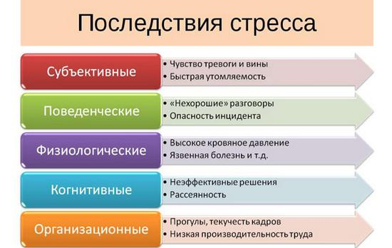

**Задание 4.«Скульптура стресса»**

Кадетам образованных подгрупп предлагается занять в помещении место, отдаленное от другой подгруппы. Затем подростки обеих групп получают задание: с использованием всех участников своей подгруппы сделать одну скульптуру под названием «Стресс». На выполнение данного задания отводится 5-8 минут.

После сигнала ведущего об окончании задания, одной из подгрупп предлагается показать свою скульптуру, а участникам другой группы дается задание: «Представьте, что вы пришли в музей скульптур, связанных с жизнью человека. Что вы чувствуете и думаете, когда рассматриваете эту (сделанную другой подгруппой) скульптуру? Что вы понимаете, видя эту работу? Что в этой скульптуре кажется вам самым важным?

Далее подгруппы меняются местами: одна – демонстрирует «скульптуру», а другая представляет себя в музее и обсуждает увиденное.

**Беседа «Почему стресс – это плохо/вредно?» (3 минуты)**

Далее психолог предлагает участникам подгрупп занять места рядом друг с другом  и организовывает обсуждение по следующим вопросам:

- Что такое стресс?

- Какие эмоции и чувства за ним стоят?

- Откуда он берется? Почему появляется?

- Ваше отношение к стрессу?

- Стрессовые ситуации – это какие?

- Какие ситуации для вас стрессовые?

**Мозговой штурм « Стресс – это плохо (хорошо), потому что…»**  (5 минут)

Далее участникам образованных подгрупп предлагается выполнение следующего задания методом «мозгового штурма»: найти «плюсы» (одной подгруппе) и «минусы» стресса (другой подгруппе). Затем из общего числа высказанных идей отбирают наиболее удачные.

В завершении задания представители каждой подгруппы представляют одну из  точек зрения на стресс, подробно объясняя свои высказывания.

**Задание 5 «Ладошка моего стресса»**

Для проведения данного упражнения подросткам раздаются чистые листы и предлагается каждому на своем листе обвести свою ладонь и  подписать внутри нарисованной ладони свое имя. *Задание*: «На каждом пальчике нарисованной ладони написать ситуацию , которая вызывает или может вызвать у вас сильные тревогу, страх, злость, крайнюю усталость – стрессовую для вас ситуацию».  Далее участникам игры предлагается  вырвать из листа рисунок ладони без помощи ножниц по контуру и положить перед собой.



***Обсуждение*:** каждый желающий называет ситуации, являющие стрессовыми для него. Психолог обобщает все сказанное детьми и определяет ряд общих стрессовых ситуаций для данного коллектива школьников.

**Задание 6 «Мой ответ стрессу»**

Для данного упражнения необходима «ладошка моего стресса», сделанная участниками игры в предыдущем задании. *Следующее задание*: «Необходимо загнуть каждый палец нарисованной ладони и написать на нем «мой ответ стрессу», то есть то, что ты делаешь или делал бы в ответ на ситуацию, написанную на пальце нарисованной руки, чтобы преодолеть стресс, избавиться от сильных негативных эмоций.

***Обсуждение****:* «Наши способы управления со стрессом». Обобщение ведущего о типичных и нетипичных способах борьбы со стрессом.

**«Эффективные приемы и техники борьбы со стрессом»**

* нормализация дыхания – прием антистрессового дыхания «4-4-6», дыхание животом, прием «Пушинка на носу»,
* мышечные техники – прием «кулак – нога»,
* визуализация – «ресурсный образ», «заполнение серебром и золотом», упражнение «вверх по радуге»,
* рационализация – прием «предметы в аудитории»,
* словесные действия  -  аутогенная тренировка, письмо обидчику, позитивные настрои, самоприказ, голосовые техники (прием «а-у-о-ы-и-е»),
* плач и смех как способы снижения напряжения,
* покинуть помещение.

На доске оформляется схема «Стресс и эффективные способы его преодоления».

**Задание 7.«Путаница»**

Это упражнение используется в конце игры для ее завершения и подведения позитивной и запоминающейся черты. Также в нем участники активно взаимодействуют друг с другом, что позволяет развивать сплочение классного коллектива. Описание: все участники становятся в круг и вытягивают вперед руки. После этого каждый участник должен схватить своей рукой за руку другого человека. Нельзя брать за руку своего соседа или обеими руками соединяться с одним и тем же человеком. После того как все взялись за руки, группа должна распутаться, то есть, не разжимая рук, сделать так, что бы все снова стояли в кругу.*Обсуждение:* «Всем вместе часто легче справляться со стрессовой ситуацией, чем по одиночке!». 

**Рефлексия**

Обсуждение участниками игры:

- Что я думаю?

- Что хочу сделать?

**Занятие № 12. «Способы поведения в конфликте».**

**Цель :** предоставление возможности обучающимся тренинга получить опыт конструктивного решения конфликтных ситуаций.

**Задачи:**

* обучить  методам нахождения решения в конфликтных ситуациях;
* помочь участникам научиться непредвзято оценивать конфликтную ситуацию;
* помочь участникам скорректировать свое поведение в сторону снижения его конфликтогенности (снять конфликтность в личностно-эмоциональной сфере);
* сплочение конкретного коллектива (в случае если все участники представляют коллектив), развитие умений и навыков командного взаимодействия.

**Технологии:** проблемный диалог, здоровье сберегающие и игровые технологии.

**Методы обучения:** проблемно-поисковые, практические, словесные.

**Формы организации познавательной деятельности**: фронтальная,

индивидуальная и групповая.  **Ресурсы для проведения урока:** раздаточный материал мультимедийное сопровождение, цветные карандаши.

Конфликт - это противоречие, возникающее между людьми в связи с решением тех или иных вопросов социальной и личной жизни. В конфликте одна из сторон требует, ждет изменения поведения, мыслей или чувств партнера.

**Причины конфликтов:**

1). Информация, приемлемая для одной стороны, но не приемлемая для другой. Это могут быть неполные и неточные факты, слухи, что дезинфомирует партнеров по общению; подозрения в умышленном сокрытии информации или ее обнародование; сомнение в надежности и ценности источников информации.

2). Структурные факторы связаны с существованием формальной и неформальной организаций социальной группы. Сюда могут быть включены вопросы собственности, социального статуса , властных полномочий и отчетности, различные социальные нормы и стандарты, традиции, системы безопасности, поощрения и наказания, географическое положение, распределение ресурсов, товаров, услуг, доходов.

3). Ценностные факторы – это те принципы, которые мы провозглашаем или отвергаем. Это общественные, групповые или личностные системы убеждений , верований и поведения (предпочтения, стремления, предрассудки, опасения), идеологические, культурные, религиозные, этические, политические, профессиональные ценности и нужды.

4). Факторы отношений связаны с чувством удовлетворения от взаимодействия или его отсутствия. При этом важно учитывать основу взаимоотношений (добровольные или принудительные), их сущность (независимые, зависимые, взаимозависимые), баланс силы, значимость для себя и других, взаимоожидания, длительность отношений .

5). Поведенческие факторы неизбежно ведут к конфликтам, если ущемляются интересы, подрывается самооценка, возникает угроза безопасности (физической, финансовой, эмоциональной и социальной), если создаются условия, вызывающие негативные эмоциональные состояния, если в поведении людей проявляется эгоизм, безответственность, несправедливость.

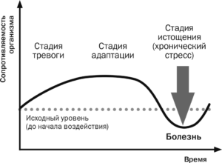

**Классификация конфликтов**.

По объему:

Внутриличностные конфликты возникают в результате того, что определенные требования не согласуются с личными потребностями или ценностями человека.

Межличностные конфликты возникают из-за  противоречия между интересами отдельных сторон или другими характеристиками.

Конфликт между личностью и группой проявляется как противоречие между ожиданиями или требованиями отдельной личности и сложившимися в группе нормами поведения.

Межгрупповые конфликты внутри формальных (неформальных) групп, а также между формальными и неформальными группами.

По длительности протекания:

Кратковременные;

Затяжные.

В зависимости от ценностей и интересов:

Конфликт «плюс-плюс» (выбор из двух благоприятных альтернатив);

Конфликт «минус-минус» ( оба варианта нежелательны);

Конфликт «плюс-минус» ( сталкиваются хороший и плохой варианты).

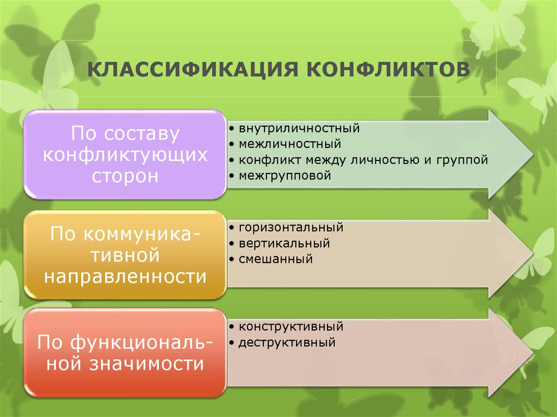

**Способы и правила разрешения конфликтов**.

Разрешение конфликтов обычно подразделяют на:

*Уклонение*- это реакция на конфликт, выражающаяся в игнорировании и фактическом отрицании конфликта.

*Сглаживание*- это удовлетворение интересов другой стороны через «приспособление», чаще всего оно предполагает незначительное удовлетворение собственных интересов.

*Компромисс*- это открытое обсуждение мнений и позиций, направленное на поиск решения, наиболее удобного и приемлемого для обеих сторон.

*Конкуренция*- может привести к доминированию и в конечном итоге уничтожению одного партнера другим.

*Сотрудничество*- это форма разрешения конфликта, при которой удовлетворение интересов обеих сторон более важно, чем решение вопроса.

Таким образом, конфликт преодолевается различными средствами и успех его разрешения зависит от характера противоборства, степени его затянутости, стратегии и тактики конфликтующих сторон.

**Задание 1 *«*Приветствие»**

Участники садятся в круг и по очереди приветствуют друг друга обязательно подчеркивая индивидуальность партнера, например:

"Привет, ты как всегда энергичен и весел". Участник может обращаться ко всем сразу или к конкретному сверстнику.Во время этой психологической разминки группа должна настроиться на доверительный стиль общения, продемонстрировать свое доброе отношение друг к другу.

**Задание 2 «Чемпионат борьбы на пальцах».**

Инструкция: по команде ведущего участники группы разбиваются на пары случайным образом. Ведущий объявляет о начале необычайного соревнования – чемпионата борьбы на пальцах. С помощью одного из членов группы ведущий показывает, как происходит поединок. Большой палец правой руки поднимается вверх (знак «Во!»), остальные четыре пальца захватывают пальцы соперника. Задача каждого игрока – производя энергичные движения большим пальцем, увернуться от нападения соперника и прижать его большой палец к боковой стороне указательного. Победитель проводят поединок между собой до выявления абсолютного чемпиона.

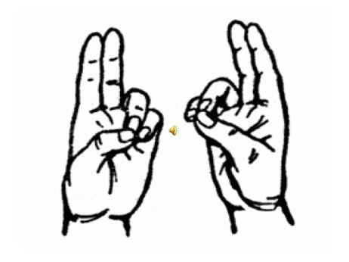

**Задание 3 «Если бы..., я стал бы...»**

Цель упражнения: выработка навыков быстрого реагирования на конфликтную ситуацию

Упражнение происходит по кругу: один участник ставит условие, в котором оговорена некоторая конфликтная ситуация. К примеру :

«Если бы тебе сказали, что ты никогда никому не помогаешь»

«Если бы тебе сказали, что себя ведешь, как будто ты самый главный»

«Если бы тебе сказали, что с тобой бесполезно договариваться о чем-либо, ты все равно забудешь»

«Если бы тебе сказали, что ты слишком высокого о себе мнения»

«Если бы тебе сказали, что ты плохо воспитан»

«Если бы тебе сказали, что ты не умеешь договариваться»

Психолог отмечает, что как конфликтные ситуации, так и выходы из них могут повторяться.

**Задание 4 «Ролевая игра "Cглаживание конфликтов"»**

Цель упражнения: отработка умений и навыков сглаживания конфликтов.

Психолог рассказывает о важности такого умения как умение быстро и эффективно сглаживать конфликты; объявляет о том, что сейчас опытным путем стоит попытаться выяснить основные методы урегулирования конфликтов.

Участники разбиваются на тройки. На протяжении 5 минут каждая тройка придумывает сценарий, по которому двое участников представляют конфликтующие стороны (например, ссорящихся подростков), а третий - играет миротворца, арбитра.

На обсуждение ведущий выносит следующие вопросы:

- Какие методы сглаживания конфликтов были продемонстрированы?

- Какие, на ваш взгляд, интересные находки использовали участники во время игры?

- Как стоило повести себя тем участникам, кому не удалось сгладить конфликт?

Примеры ситуаций:

1. Вы дали человеку дорогую вещь, а вам ее возвратили в испорченном виде

2. Вы слушаете интересный доклад, а вас отвлекают ненужными и глупыми комментариями

**Задание 4. «Броуновское движение»**

Цель упражнения:

*-*формирование навыков психомоторного взаимодействия;

- сокращение коммуникативной дистанции между членами группы.

Участники образуют большой круг. Один человек встает в центр круга. Он должен доверить себя своим партнерам. Они ловят его руками и нежно передают друг другу.

**Задание 6. «Чемодан».**

Материалы: бумага, ручки (карандаши).

Цель: дать участникам обратную связь, продемонстрировать их достижения и недостатки.

Инструкция: участники по одному выходят из помещения, а остальные большинством голосов собирают ему «чемодан», в который кладут те качества, которые помогают или мешают ему успешно адаптироваться в коллективе. При этом соблюдаются правила:

* класть одинаковое количество положительных и отрицательных качеств;
* указывать те качества, которые проявились во время занятия.

Психолог в сборе не участвует. Выбранный секретарь фиксирует на листе бумаги указанные качества. Тот, кому собирается чемодан, может задать любой вопрос, что написал секретарь. Свой чемодан получает каждый участник.

**Рефлексия**

Представьте себе, что вы возвращаетесь в свою комнату и по дороге вспоминаете группу… В голове у вас проносятся лица кадет и пережитые ситуации, и внезапно вы осознаете, что по какой-то причине не сделали или не высказали чего-то… Вы жалеете об этом… Что же осталось не высказанным или не сделанным. (1 минуту участники сидят в молчании)

Теперь откройте глаза… Сейчас у вас есть возможность выразить то, что вы не успели раньше.

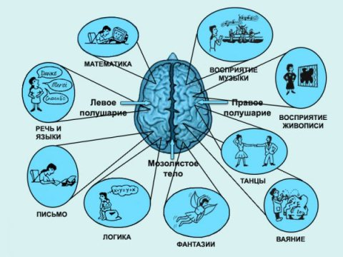

**Занятие № 13 «Умей сказать НЕТ»**

**Цель:**формирование у обучающихся навыка отказа в ситуации группового давления.

**Задачи:**

* управлять своим поведением;
* выполнять различные роли, связанные с групповым взаимодействием.

**Технологии:** проблемный диалог, здоровье сберегающие и игровые технологии.

**Методы обучения:** проблемно-поисковые, практические, словесные.

**Формы организации познавательной деятельности**: фронтальная,

индивидуальная и групповая.  **Ресурсы для проведения урока:** раздаточный материал мультимедийное сопровождение, цветные карандаши.

**Ход занятия**

**1. Задание «Разожми кулак»**

Инструкция: упражнение проводится в парах: один сжимает руку в кулак, другой старается разжать его любыми способами, но не причиняя боли.

Обсуждение возможных способов достижения цели. Участники называют способы (например: хитрость, уговоры), ведущий записывает их на доске. Психолог поясняет, что попытки заставить другого человека что-то делать без объяснения истинных причин и с помощью запугивания, обвинений, лести и т.п. называют давлением. Особенно трудно сопротивляться давлению со стороны группы людей, то есть групповому давлению, так как человек обычно стремится быть членом какой-то группы, соответствовать ее ценностям и нормам.

**2.Дискуссия «Что такое давление среды?»**

Инструкция: «Приведите примеры отрицательного влияния сверстников?

(примерные ответы обучащихся: не пойти на занятие, не уважать родителей, когда заставляют курить ).

К чему приводит такое давление?

Определите причины, по которым подростки попадают в такую зависимость?

Почему человека можно заставить делать то, чего он не хочет?»

Примерные ответы учащихся:

* Страх обидеть кого-либо, если откажешь.
* Страх остаться одному, отверженным.
* Страх угроз, насмешек.
* Не знает, как отказать.
* Неуверенность в себе.
* Низкий статус в группе.
* Низкая самооценка.

Вывод: «Отсутствие собственного мнения, неумение отстоять собственное мнение, является причиной того, что многие попадают под воздействие отрицательной среды.

Как нужно реагировать на отрицательное влияние?

**3. Задание «Скажи НЕТ»**

Инструкция: каждому участнику предлагается на отдельном листочке написать 10 способов отказа от чего-либо, опираясь на свой жизненный опыт и те тактики поведения во время отказа, которые чаще всего они используют.

Способы отказа:

* Мне запрещают делать это
* Я могу пострадать из-за твоего предложения
* Я не хочу (не могу)
* Это будет неудобно
* Я буду жалеть о том, что сделал
* Сказать «нет» без объяснения
* Сказать «нет» и объяснить почему
* Уйти без объяснения.



**4.Ролевая игра «Умей отказать»**

Инструкция: «А теперь мы поиграем. Я подготовила несколько ситуаций из жизни подростков. Вам необходимо разыграть их. Главному герою надо продемонстрировать эффективные приемы отказа от употребления ПАВ.

Все остальные могут говорить и делать все, что вздумается (без нанесения физического и психического ущерба), ваша цель – заставить главного героя выпить, закурить или попробовать психо-активное вещество».

**6. Задание «Вырвись из круга»**

Инструкция: группа образует круг, взявшись за руки и плотно сдвинувшись. Один из участников остается внутри и пытается вырваться из круга любыми методами – физическими, убеждениями, просьбами. Если ему это удается, группа приветствует его аплодисментами, если нет, то после нескольких попыток сама выпускает его и приветствует. Упражнение можно повторить с несколькими участниками.

Предлагается обсудить используемые способы влияния на группу и возникшие чувства.

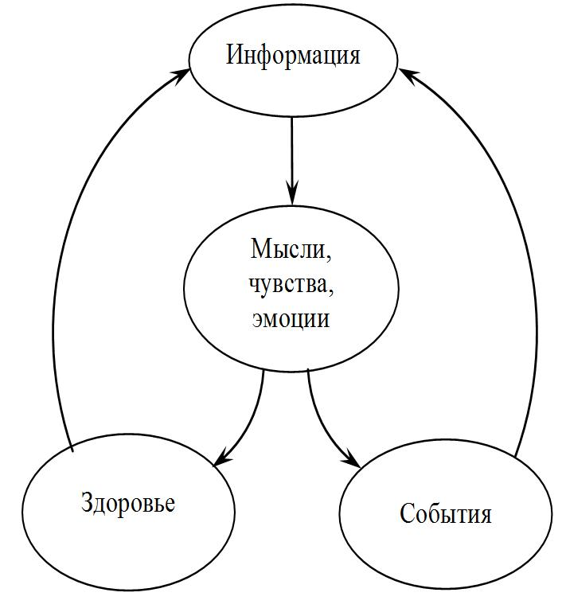

**Рефлексия**

Что запомнилось в прошедшем занятии, что показалось важным и интересным? Какие чувства вы испытываете в данный момент?

**Занятие №14. «Давление группы»**

**Цель:**формирование у обучающихся навыка отказа в ситуации группового давления.

**Задачи:**

* управлять своим поведением;
* выполнять различные роли, связанные с групповым взаимодействием.

**Технологии:** проблемный диалог, здоровье сберегающие и игровые технологии.

**Методы обучения:** проблемно-поисковые, практические, словесные.

**Формы организации познавательной деятельности**: фронтальная,

индивидуальная и групповая.  **Ресурсы для проведения урока:** раздаточный материал мультимедийное сопровождение, цветные карандаши.

**Групповое давление –**попытки заставить другого человека что – либо сделать без объяснения истинных причин и убеждений, а путем обвинения, лести, ссылок на других людей .

**Виды группового давления :**лесть, шантаж, уговоры, запугивание, подчеркнутое внимание, похвала.

**Конформизм –**склонность человека уступать психологическому давлению вопреки своему мнению, менять свое мнение под воздействием группы.

**Задание 1.Способы «как сказать «нет»:**

1. Сказать «нет» не споря и не объясняя причин, на все уговоры и давление продолжать отвечать «нет».
2. Объяснить причины отказа.
3. Предложить сделать что-нибудь другое.
4. Уйти и не участвовать в нежелательном действии.
5. Попытаться убедить и других отказаться от нежелательного действия.

**Задание №2**. **Игра «Отказ»**

Необходимо разбиться по парам. Вспомните и расскажите друг другу ситуацию из вашей жизни, когда вас пытались заставить что-либо сделать. Что вы чувствовали при этом, что вы хотели сделать?

В кругу: расскажите о ваших прошлых чувствах и о том, что вы чувствуете сейчас. Перечислите виды группового давления, которые вы знаете или встречали в своей жизни.

**Задание:**  выходит участник в центре группы. Вся группа, договорившись пытается заставить его что-либо сделать (например, написать что-то на доске, вытереть мел с одежды, сесть на место ).Затем вся группа оценивает, какой из видов группового давления использовался.

Подумайте и напишите, какие способы давления чаще всего используете вы сами, ваши друзья и близкие.

Мы говорили о том, что трудно сопротивляться групповому давлению, так как человек обычно стремится быть членом какой-либо группы, соответствовать нормам и ценностям этой группы. Часто, каких бы взглядов мы не придерживались, все-таки поступаем в группе иначе, чем вне ее.

Как вы считаете, быть конформным человеком, это хорошо, удобно, приятно, необременительно или это мешает в жизни, заставляет попадать в неприятные ситуации, формирует слабоволие, зависимость от других? Нужно ли сопротивляться групповому давлению, отстаивать собственное мнение?

**Задание:** Желающие разыгрывают ситуацию: группа подростков (4-5 человек) уговаривает одного после уроков «разобраться» с одноклассником, который не хочет подчиняться лидеру данной группы. Затем проводится анализ:

* Получилось ли у группы уговорить сверстника?
* Если «да», то каким способом?
* Как вел себя человек, которого уговаривали? Какие методы отказа он использовал?

**Ведущий:**Чтобы противостоять группе, которая оказывает на вас давление нужно знать несколько правил, которые облегчат ваш отказ. (Проговариваются способы «как сказать «нет») .Далее проигрывается подобная ситуация, где предлагается применить усвоенные методы отказа.

Как вы считаете, что проще говорить «да» или «нет»? Почему? Всегда ли можно говорить «нет»? По поводу чего дети имеют право сказать «нет»? (можно разобрать некоторые права детей из Конвенции о правах ребенка).

**Рефлексия.** Что запомнилось в прошедшем занятии, что показалось важным и интересным? Какие чувства вы испытываете в данный момент?

**Занятие №15. «Я выбираю…»**

**Цель:** профилактика зависимостей в подростковой среде.

**Задачи:**

* пропаганда здорового образа жизни;
* повышение самооценки и собственной значимости участников тренинга;
* формирование мотивации к личностному росту.

**Задание №1. «Здоровье».**

Обсуждение с участниками тренинга: Что такое здоровье, какое бывает (физическое, психическое, нравственное).  Как сохранить, и т. п.

Бег ассоциаций: здоровый, нездоровый.

**Задание №2.«На воздушном шаре»**

Инструкция: Представьте себе, что все мы летим на большом воздушном шаре. Но мы не только люди, но и воплощение каких-то качеств, чувств, эмоций. Причем каждый из нас уникален и в каждом из нас есть такое качество, которое просто незаменимо. Подумайте, какое это качество у вас.

Наш шар терпит бедствие. И, как водится, нужно скинуть лишний груз. А из груза- только мы с вами. Назовите сейчас то самое главное качество, которое в вас есть, ради которого вас просто необходимо оставить. Кстати, одновременно это должно быть и то качество , ради которого или благодаря которому вы живете, и  без которого ваше существование будет лишено

всякого смысла.

. 

**Задание №3. «Гора жизни»**

Представь, что ты стоишь на вершине огромной горы, не просто горы, а скалы. Тебя от падения с нее удерживают: твоя работа, учеба, твое хобби, твои родители, друзья, любимый человек.(Завязываем пояс, распределяем между участниками нити). Эти нити крепко держат тебя в жизни. Ты устойчиво стоишь на ногах, несмотря на пропасть вокруг тебя. Но проходит определенное время, и ты, осмелев на скале, стал принимать наркотики, алкоголь. Твоя жизнь стала меняться- нити, поддерживающие тебя, стали обрываться. Ушла девушка, выгнали с работы, ты бросил учиться, забросил интересы….Отвернулись друзья, опустили руки родители. (Отпускаем нити). Как ты сейчас себя чувствуешь? Что  или кто может помочь тебе удержаться на скале?

На «Горе жизни» по возможности, должен побывать каждый участник.

**Задание №**  **4.«Поговорки**»

В здоровом теле, здоровый дух,

Солнце, воздух и вода наши лучшие друзья.

**Рефлексия.**

Что запомнилось в прошедшем занятии, что показалось важным и интересным? Какие чувства вы испытываете в данный момент?

**Занятие № 16 «Лестница успеха»**

**Цель:** развивать у обучающихся знание личностных особенностей и умение оценивать себя в ситуации «успеха» или «неуспеха».

**Задачи:**

* развитие личности подростка, его индивидуальных качеств, самостоятельности, автономии;
* познакомиться с такими понятиями, как целеполагания, целеустремленности, ответственности, воли, свободы эмоций, деятельности и поведения.

**Технологии:** проблемный диалог, здоровье сберегающие и игровые технологии.

**Методы обучения:** проблемно-поисковые, практические, словесные.

**Формы организации познавательной деятельности**: фронтальная,

индивидуальная и групповая.  **Ресурсы для проведения урока:** раздаточный материал мультимедийное сопровождение, цветные карандаши.

**Задание 1. «Угадай»**

Перед участниками ставится несколько непрозрачных мешочков, в каждом из которых лежат белые (выигрышные) и черные (проигрышные) шары. Надо загадать, выпадет успешный шар или нет, а потом вытащить из мешочка именно загаданный шар. За каждый верный выбор даются баллы (больше за выигрышный шар (4 балла), меньше – за проигрышный (2 балла), а за неправильный выбор баллы снимались). Победитель награждается аплодисментами. Перед началом игры каждого из участников спрашивают, надеется ли он выиграть приз. Задаются вопросы:

«Почему вы надеетесь выиграть или проиграть?

Какое личностное качество нужно проявить, чтобы добиться победы?» После окончания игры предлагают оценить себя в ситуации «успеха» или «неуспеха» по ряду личностных качеств (ответственность, доброжелательность, независимость, добросовестность, уверенность, самостоятельность, самоконтроль) .

Если подросток все время не может угадать, какую фишку он вытянет, то можно, спросить его: «Как ты думаешь, почему ты не выигрываешь? Что ты должен сделать, чтобы достать ту фишку, которую ты назвал? Какие личностные качества ты проявил в ходе игры? Какие эмоции ты испытывал?».

**Задание 2. «Никогда не говори «Никогда».**

Сказав себе: «Я никогда не справлюсь с …», мы за­ранее настраиваем себя на неуспех, на проигрыш. По­добное самореализующееся пророчество заведомо ог­раничивает наш творческий потенциал, уменьшает возможности. Умение концентрироваться, заряд опти­мизма «Мне это удастся!», готовность расширить рамки поиска решения проблемы за пределы обыч­ных, банальных выводов – вот что тренирует данное упражнение. Терпение + Вера в успех + Развитое твор­ческое мышление = Победа.

Для того чтобы достичь успеха нужно все свои цели, все свои желания высказывайте только в положительной форме: «Я хочу…», «Я могу…», «Я буду…» Помните, отрицательное высказывание выражает ваши эмоции и не ведет к действию. Более того, оно часто блокирует действие, препятствует ему.

Существует много внутренних преград — от простого неумения думать о себе до внутренних конфликтов и проблем настолько глубоко похороненных в нас, что мы не осознаем их и чувствуем лишь непонятное нам самим сопротивление, выражающееся в страхе, скуке, лени, Желании заняться чем-нибудь другим. Существует также внутренний цензор, проверяющий все, что вы хотите высказать и уныло повторяющий: «Это нереально… Не говори глупостей… Все будут над тобой смеяться…»

**Задание 3 . «Умейте расслабляться»**

Расположитесь в удобной позе. Ослабьте или вообще снимите все, что стесняет. Если вы носите очки, снимите их. Прежде чем расслабить мышцы, их надо напрячь. Поочередно проделайте все указанные ниже действия. Мы с вами уже много тренировались и умеем расслабляться.

а) Сожмите кулаки… сильнее… еще сильнее… разожмите.

б) Стисните зубы… сильнее… еще сильнее… расслабьтесь.

в) Сожмите веки так сильно, как только можете. Расслабьте веки.

г) Втяните голову в плечи. Глубже. Расслабьтесь.

д) Вдохните. Задержите дыхание. Выдохните.

Теперь попытайтесь все эти действия выполнить одновременно. Представьте, что по вашему телу распространяется мягкая теплая волна. Расслабляйтесь постепенно, по мере того, как волна от головы катится все ниже, захватывая каждый мускул. Особенно важно расслабить напряжение вокруг глаз, в области лба, шеи и спины. Напряжение спадает, наступает расслабление. Пусть волна релаксации смоет напряжение мышц. Откройте глаза.

Сделайте глубокий вдох и выдох, продолжайте, считая про себя: 1… глубже, 2… глубже, 3… глубже, и так до 10 (самый глубокий выдох).

Теперь представьте себе ситуацию, в которой вы можете максимально расслабиться. Может быть, это – путешествие на плоту теплым летним днем, или горячая ванна, или прогулка по лесу после освежающего утреннего дождя. Каким бы ни был этот образ, окунитесь в него.

Прежде чем, считая от 10 до 1, выйти из состояния релаксации, вы осознаете, как приятно быть самим собой и владеть своими мыслями, чувствами и действиями.

Итак, вы вступили на путь к тому, чтобы почувствовать себя сильной и уравновешенной личностью. Чем дольше вы будете упражняться, тем в большей мере овладеете навыками самоконтроля и расслабления.

**Задание 4. «Мой успех»**

Попробуйте припомнить те случаи из своей жизни, когда вы чувствовали, что, достигли успеха. Это не обязательно должно быть какое-то очень важное событие. Это может быть все, что угодно, от удачного ответа на уроке, до вечера, проведенного с друзьями. Какие из вышеперечисленных ресурсов вы тогда использовали максимально эффективно?

Припомните 3-5 таких случаев. Запишите их, зафиксируйте на бумаге, что вы тогда делали, какие свои качества, возможности, ресурсы вы использовали. Что вообще это была за ситуация, в которой вы чувствовали, что добились успеха?

**Рефлексия**

Что запомнилось в прошедшем занятии, что показалось важным и интересным?

Какие чувства вы испытываете в данный момент?

Какие пожелания на следующие занятия появились?

**Занятие № 18 «Звездная карта жизни».**

**Цель:** познакомить обучающихся с правилами, которые способствуют созданию дружеских отношений.

**Задачи**:

* развитие процесса общения  и взаимоотношений обучающихся;
* развитие понимания личностных особенностей каждого члена группы;
* осознание восприятия себя окружающими людьми, получение навыка выстраивания дружеских отношений.

**Технологии:** проблемный диалог, здоровье сберегающие и игровые технологии.

**Методы обучения:** проблемно-поисковые, практические, словесные.

**Формы организации познавательной деятельности**: фронтальная,

индивидуальная и групповая.  **Ресурсы для проведения урока:** раздаточный материал мультимедийное сопровождение, цветные карандаши.

**Ход занятия**

**Задание 1. «Психологическая игра».**  Поднимите руку те, кто хоть раз в жизни видел звездное небо. Поднимите руку те, кто любит смотреть на звездное небо.

- Оказывается, что уже с давних времен люди, жившие на Земле, каждую ночь любовались звездным небом. Глядя на звезды, они мечтали. Мечтали о будущем, о вечном, о прекрасном. Но однажды люди, подняв головы к небу, вдруг не обнаружили ни одной звезды. У людей появилось чувство одиночества, чувство, что мы, земля­не, остались во всей галактике одни. Наша с вами задача - оживить космическое небо, вновь зажечь на нем звезды, вернуть людям мечту. Сейчас вы по­лучите часть опустевшего неба и отправитесь восстанавливать его.

- В рыцарские времена в обращение между людьми было введено рукопожатие. Этот жест указывал на то, что рыцарь безоружен и открыт для общения с партнером. Сейчас этот жест играет ту же роль: когда мы пожимаем руку партнера, мы без слов говорим ему, что считаем его своим другом. Думаю, мы имеем все основания для того, чтобы обменяться рукопожатием. Только сделаем это необычно. Сейчас на счет «три» мы, стоя в кругу, выбросим любое количество пальцев правой руки. Наша задача - не договариваясь, постараться выбросить одинаковое количество пальцев. У кого в круге окажется одинаковое количество пальцев, пожимают друг другу руки.

- Ребята, а сейчас нам предстоит оживить этот кусочек неба, вернуть звезды. Назовите любой образ, любую мысль, которая возникает у вас при слове «звезда»?

- Есть ли какое-нибудь сходство у человека и звезды? В чем оно?

- Да. Действительно, каждый человек по-своему ярок, загадочен, интересен, холоден или горяч, далек или близок. Значит каждый из нас — звезда?

**Задание 2. « Дотянись до звезды»**

- Сейчас каждый из вас получит звездочку. Вам необходимо написать на ней свое имя (желательно в центре звездочки) и украсить ее по своему желанию.

**Рефлексия.**

Расскажите о своей звездочке, о том, где она находится.

Высоко или низко она находится на небе, видно ли ее с Земли, есть ли рядом другие звездочки?

Хорошо ли вашей звездочке там?

**Задание 3 .« Моя группа»**

- Каждый из нас - звездочка. Время от времени звезды срываются с неба и начинают двигаться. При этом они могут объединяться в группы из не­скольких звезд. Сейчас вы все начнете двигаться по этой комнате, и время от времени я буду называть какое-то число, например, три. И тогда вы должны объединиться по три звездочки.

**Рефлексия**.

Как вы себя чувствуете?

Можем ли мы продолжать работу дальше?

**Задание 4. « Найди пару»**

- Посмотрите еще раз на звездочки других и выберите ту, которая, по-вашему мнению, чем-то похожа на вашу. Подойдите к этому человеку и положите свою руку ему на плечо. Образуйте пару. Если похожую на вас звездочку уже кто-то выбрал, присмотритесь к другим, найдите похожую и образуйте пару с ней. Сейчас в парах вы будете брать друг у друга интервью. Для этого поменяйтесь звездочками. На лучах звезды вы напишете ответы на вопросы о своем партнере, которые будут задаваться. Готовьтесь к тому, что - после окончания игры вы представите своего партнера словами "Я представляю..." и зачитаете ответы. Вопросы: твой день рождения; твое увлечение; какой подарок ты хотел бы получить на свой день рождения; что ты це­нишь в людях больше всего; твоя мечта.

**Рефлексия**. Что нового узнали друг о друге?

**Задание 5. «Измени себя»**

- Возьмите в руки свою звездочку и подойдите к нашему кусочку неба. Расположите ее в том месте неба, которое вам больше всего понравилось.

Рефлексия. Как вы себя чувствуете? Нравится ли вам расположение звезд? Хотели бы вы что-нибудь изменить? Если изменить больше ничего не хочется, давайте приклеим звездочки на лист.

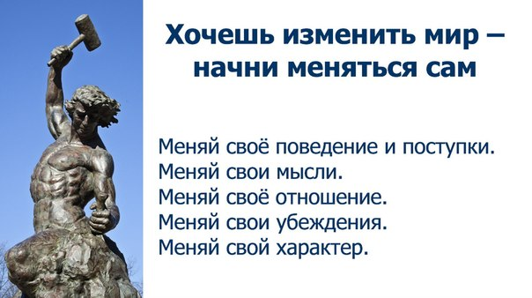

**Задание 6. « Нас с вами объединяет..»**

- Я думаю, что нас с вами объединяет очень многое. И сегодня мы об этом узнали. Чтобы еще раз подтвердить это, предлагаю сыграть в игру. Один из участников бросает мяч другому со словами: «Я думаю, что нас объ­единяет...» - и называет какое-то качество или признак. И тот, кто получит

мяч, говорит: «Я согласен» или «Не согласен» Этот участник продолжает игру дальше и бросает мяч следующему.

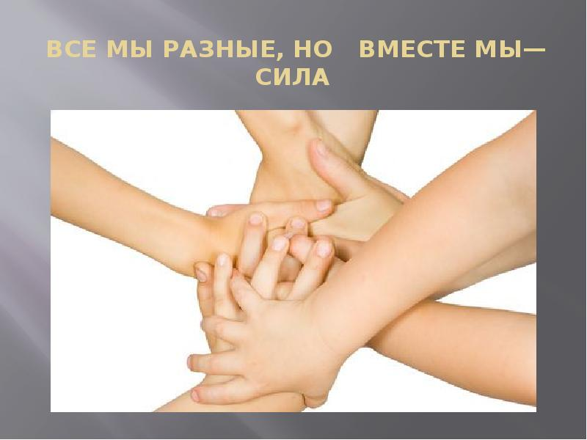

**Упражнение 7. «Созвездие»**

- Мы убедились, что нас действительно многое объединяет. Давайте соединим наши звездочки между собой. Получилось созвездие. Созвездие под названием... (название объединения). Итак, наша задача выполнена - мы оживили наш кусочек неба.

- Каждая звезда прекрасна, ярка, неповторима, но, встретившись в одном звездном небе, они образовали еще более интересную композицию звезд - наше созвездие.



**Рефлексия.**

- С пользой ли прошло занятие ?

- Вы узнали что-нибудь новое о своих сверстниках?

- Вы сумели оживить кусочек неба?

**Использованная литература**

1. В мире подростка / ред. А.А. Бодалев. - М.: Медицина, **2016**. - 296 c.  
2. Вачков, И. В. Основы технологии группового тренинга. Психотехники / И.В. Вачков. - М.: Ось-89, **2011**. - 256 c.  
3. Воспитание экологической культуры у детей и подростков. - М.: Педагогическое общество России, **2011**. - 64 c.  
4. Дэвидсон, Джефф Как управлять своим временем. 10-минутный тренинг для менеджера / Джефф Дэвидсон. - М.: Олимп-Бизнес, **2010**. - 192 c.  
5.13. Кийосаки, Р.Т. Богатый папа, бедный папа для подростков / Р.Т. Кийосаки, Ш.Л. Лектер. - М.: Попурри, **2013**. - 160 c.  
6. Кларин, М.В. Корпоративный тренинг от А до Я. Научно-практическое пособие / М.В. Кларин. - М.: Дело, **2010**. - 224 c.  
7. Куприянов Организация и методика проведения игр с подростками: Взрослые игры для детей / Куприянов, Б.В. и. - М.: Владос, **2013**. - 216 c.  
8. Латыпов Основы интеллектуального тренинга. Минута на размышление / Латыпов, Нурали. - М.: СПб: Питер, **2016**. - 336 c.  
9. Левшинов, А.А. Власть над судьбой: тренинг ментальной части кармы / А.А. Левшинов. - СПб:: Прайм-Еврознак, М.: Олма-Пресс, **2010**. - 160 c.  
10. Методы практической социальной психологии. Диагностика. Консультирование. Тренинг. - М.: Аспект пресс, **2015**. - 256 c.  
11. Родионов, А. Интеллект-тренинг для всех возрастов / А. Родионов. - М.: СПб: Питер, **2016**. - 176 c.  
12.Самоукина, Н. В. Первые шаги школьного психолога. Психологический тренинг / Н.В. Самоукина. - М.: Феникс +, **2016**. - 192 c.

